

Amministrazione CONI

Guida Versione 1.0.0

Indice dei contenuti

0. Introduzione alla guida di Amministrazione CONDI

1. Interfaccia amministratore

1,1 Proposte

1,2 Sondaggi

1.3. Legislazione collaborativa

1.4. Bilanci partecipativi

1.5. Messaggi agli utenti

1.6. Contenuto del sito

1,7 Stand di voto

1,8 Fogli di firma

1.9. Moderazione

1,10 Profili

1.11. Configurazione

1.12. Dashboard delle proposte

1.13. Multi - lingua

2. Interfaccia Moderatore

3. Interfaccia di valutazione

4. Interfaccia di gestione

5. Interfaccia ufficiali Poll

5.1. Convalida documento e voto

5.2. Conteggio totale e risultati

0. Introduzione alla guida di Amministrazione CONDI

CONCON ha diverse interfacce indipendenti da cui è possibile gestire facilmente tutto ciò che accade nella piattaforma. Queste interfacce sono le seguenti: Amministrazione, Moderazione, Valutazione, Gestione e Polling ufficiali.

Amministratori possono n accedi a tutti, e assegna inoltre i permessi ad altri utenti per accedere a qualsiasi di essi, e quindi essere in grado di collaborare con la gestione dei processi in modo decentrato e sicuro.

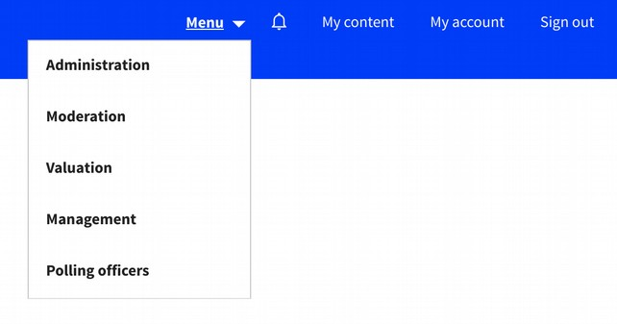

Nelle seguenti sezioni spiegheremo l'utilizzo di ciascuna delle interfacce.

1. Interfaccia amministratore

1,1 Proposte

In questa prima sezione vediamo tutte le proposte create dagli utenti nella sezione "Proposte" (da non confondere con i progetti di bilancio partecipativi che hanno la loro sezione).

Tutte le proposte sono elencate, con le loro informazioni di base e una forma di ricerca.

Cliccando sul titolo di ogni proposta possiamo vedere informazioni più dettagliate su di esso.

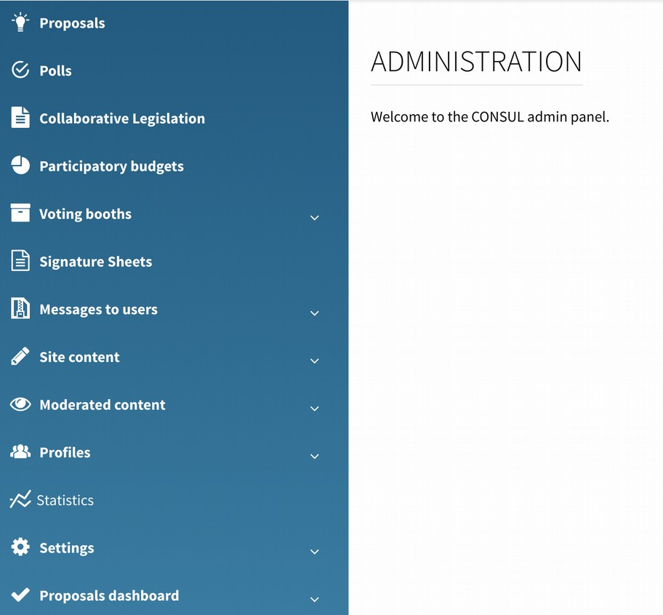

Accanto ad ogni proposta vediamo il pulsante "Seleziona". Le proposte selezionate smetteranno di raccogliere supporti e verranno mostrate nel menu "Proposte selezionate" nella sezione "Proposte" che gli utenti vedono. È il modo di segnare che una proposta ha ricevuto supporti sufficienti o è stata selezionata per qualche altra ragione.

In fondo a questa pagina informativa c'è la sezione Milestones. Questa sezione è utilizzata per pubblicare l'evoluzione delle proposte selezionate. Una timeline sarà pubblicata sulla pagina pubblica della proposta con tutte le tappe fondamentali.

Cliccando su "Crea una nuova pietra miliare", è possibile aggiungere le seguenti informazioni: status (per categorizzare le proposte, ad esempio: " studiare la proposta, aggiudicarsi, costruire la proposta, terminato "; gli stati possibili possono essere definiti nel link belo w), descrizione della pietra miliare, data di pubblicazione della pietra miliare, immagini e documenti da mostrare nella pietra miliare. La data e lo stato o una descrizione sono gli unici campi obbligatori.

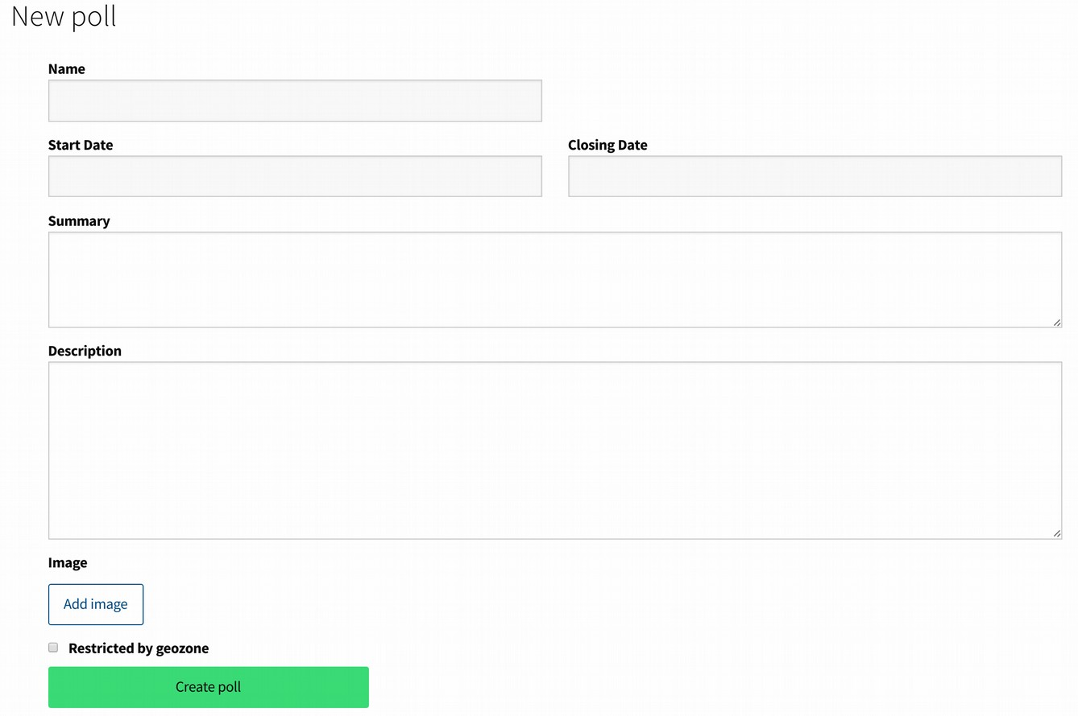

1,2 Sondaggi

Sezione per gestire i processi di voto. Ogni sondaggio può contenere diverse domande, può essere configurato per essere votato da tutti o solo dai residenti di un'area, e può avere alcune specifiche cabine di voto per votarlo. Diversi sondaggi con diverse configurazioni possono funzionare contemporaneamente.

- Sondaggi. Un primo pulsante "Descrizione Polls" ci permette di aggiungere un testo alla lista di voto, come presentazione generale dei sondaggi attivi. Il pulsante "Crea sondaggio" consente la definizione iniziale del sondaggio. "Nome", "Riepilogo" e "Descrizione" saranno le informazioni pubbliche presentate sulla pagina web del sondaggio (ogni sondaggio ha la propria pagina web, elencata tutte nella sezione di voto della piattaforma). Votare online sarà possibile tra la "Data di inizio" e la "Data di fine". Una "Immagine" può essere caricata e verrà mostrata nell'elenco dei sondaggi nella sezione di voto. La casella di controllo "limitata da geozone" consente di limitare gli utenti che possono votare il sondaggio su un'area specifica.

Una volta che un sondaggio è stato definito vedrete le informazioni di questa, e diverse sottosezioni: domande, stand, ufficiali, conteggi e risultati (queste ultime due opzioni una volta iniziato il sondaggio).

- Domande di sondaggi. Il pulsante "Crea domanda" consente di creare una nuova domanda. Nella prima forma è necessaria solo la domanda stessa. Una volta creato vedremo un pulsante "Modifica risposte" accanto alla domanda. Nel seguente modulo è possibile aggiungere le possibili risposte con il pulsante "Aggiungi risposta". Ogni risposta può includere una descrizione, immagini, documenti e video. Tutte queste informazioni verranno mostrate nella pagina web del sondaggio, sotto tutte le risposte. Per caricare il materiale clicca nella "lista immagini", "elenco documenti" o "elenco video" link sul lato destro una volta che la risposta è stata creata.

- Se si desidera abilitare le caselle di ballottaggio oltre al voto digitale, questo può essere configurato attraverso il menu "Voting booths", che verrà introdotto in seguito.

Una volta che un sondaggio è stato definito attraverso queste sezioni precedenti (e attraverso il menu "Vooting booths" se questo è il caso), è possibile accedere al sondaggio nella sezione "sondaggi". Cliccando sul sondaggio si possono vedere le domande, cabina, ufficiali, conteggi e risultati (queste ultime due opzioni onc e il sondaggio è iniziato).

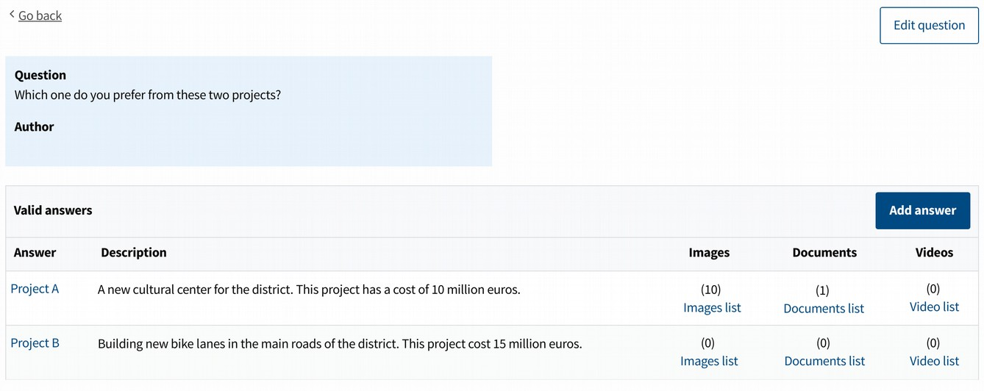

Nella sezione di conteggio e risultato possono essere trovati link per vedere i risultati parziali per ogni cabina. Si noti che la sezione di conteggio si differenzza tra due tipi di conteggio: i conteggi (fatti dagli agenti) e i voti (registrati automaticamente dalla piattaforma). Questo confronto aiuta a verificare che il processo sia stato fatto correttamente. Una volta terminato il sondaggio, la sezione risultati sono trovate due caselle di spunta per rendere pubblici i risultati e le statistiche delle votazioni. Tali risultati saranno riportati nella pagina di voto pubblica.

1.3. Legislazione collaborativa

In questa sezione sono gestiti i processi di legislazione collaborativa. Il processo di base consente tre diverse fasi, e in ognuna si può decidere quali sono quelle utilizzate. Le fasi sono: dibattito, proposte e redazione. La fase di dibattito consente di aprire diverse domande. Gli utenti possono dare risposte aperte alle domande, e la frequenza degli altri utenti risponde. La fase delle proposte consente agli utenti di scrivere proposte sulla questione, e supportare altre proposte degli utenti. La fase di stesura consente di pubblicare un testo. Gli utenti possono selezionare qualsiasi pa rt del testo, fare commenti e rate altri commenti.

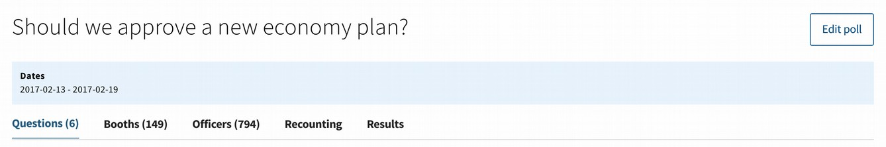

Cliccando su "Crea nuovo processo" si possono definire quali fasi saranno attive (clicca nella casella di controllo "abilitata" di ogni fase), le date di inizio e fine di ogni fase, le informazioni che verranno mostrate nella pagina web del processo (titolo, riepilogo per l'elenco di processi, descrizione di base e informazioni aggiuntive), lo stile di base del processo (intestazione e colore del testo) e i documenti aggiuntivi che possono essere caricati quando richiesto a quella stessa pagina come ulteriori informazioni.

Una volta creato il processo, cliccando su di esso possono essere viste diverse schede per definire ogni fase:

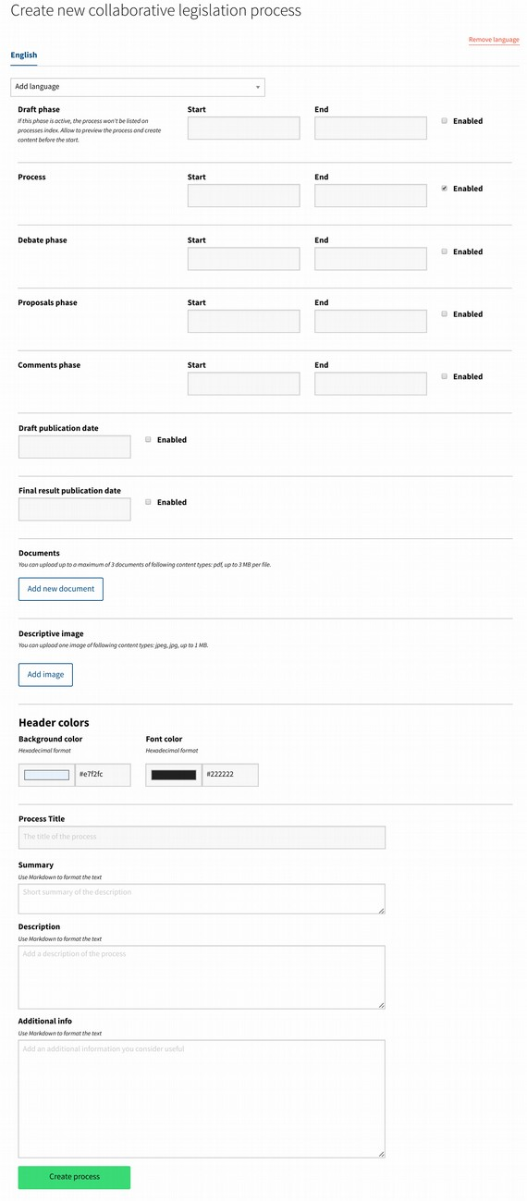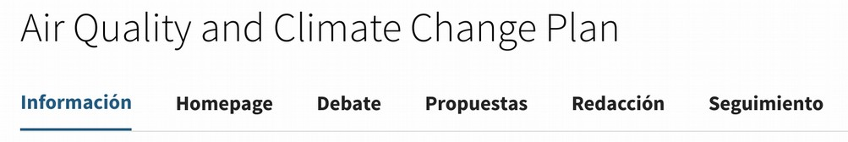

- Informazioni. Informazioni di base che definiscono il processo.

- Homepage. Oltre all'intestazione generale con informazioni sul processo, questo può avere una prima homepage dove diamo informazioni più dettagliate prima di entrare in ognuna delle fasi. Questa scheda mostra una casella di controllo per attivarla e un campo in cui è possibile creare ciò che si vedrà in esso. Questa pagina può contenere immagini, link e tabelle nonché testo di diversi formati.

- Dibattito. Il pulsante "crea domanda" consente di aggiungere nuove domande alla fase. È possibile definire risposte chiuse alla domanda, ma è facoltativa. Per impostazione predefinita le risposte sono aperte.

- Proposte. Il campo "categorie" definisce quali categorie verranno suggerite all'utente quando c ridare una nuova proposta. Le categorie saranno elencate durante il processo, al fine di filtrare le proposte con quelle categorie.

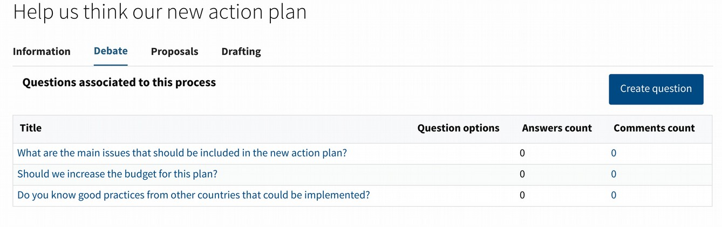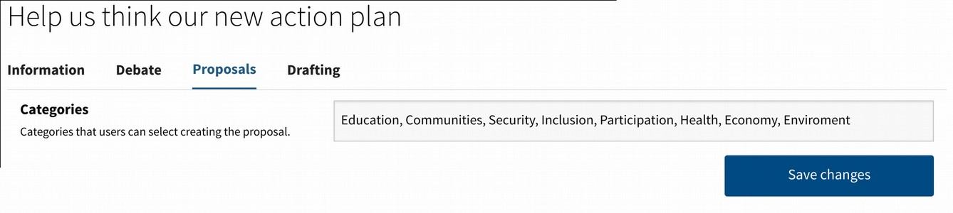

- Redazione. La fase di stesura consente di avere una prima versione del testo, per poi modificarla e pubblicare nuove versioni. Per avviare il processo clicca sul pulsante "Crea versione". Nella parte superiore può essere scritto il titolo del testo e c'è un campo opzionale per scrivere un riepilogo delle modifiche rispetto all'ultima versione. L'opzione di stato seleziona tra "bozza" (il testo non sarà pubblico, solo gli amministratori possono visualizzarlo in anteprima) e "pubblicato". Una volta terminato il processo, la casella di controllo "Versione finale" consente di pubblicare il testo finale in cui i commenti non saranno ammessi.

Il link "Launch text editor" può essere utilizzato per caricare il testo. Quando clicca su di esso, la finestra sarà suddivisa in due parti. La parte sinistra viene utilizzata per introdurre il testo, e la parte giusta mostrerà come guarderà nella pagina web. Al fine di aggiungere gli stili al testo (come: lettere grasse, italic, ecc.) È necessario utilizzare il formato "markdown". Può sembrare molto diverso dagli editori di testo tradizionali, ma è più facile di quello che sembra. Quando si ha il testo pronto (o parte di esso) cli c k nello "close text editor" e poi nel pulsante "crea versione".

- Di seguito. Questa sezione è utilizzata per pubblicare informazioni su quanto accaduto dopo il processo di partecipazione.

In primo luogo viene visualizzato un campo "Riepilogo". Qui è possibile inserire un testo generico che apparirà in cima alla pagina di follow-up pubblico. Questo testo sarà visibile solo se ci sono pietre miliari definite, come spiegheremo di seguito.

La sezione Milestones mostrerà una timeline sulla pagina pubblica del progetto con tutte le tappe fondamentali.

Cliccando su "Crea nuova pietra miliare" si possono aggiungere le seguenti informazioni: status (per categorizzare i progetti, ad esempio: "studiare il progetto, aggiudicarsi, costruire, finire"; il possibile status può essere definito nel link di fondo), descrizione della milestone, data di publi cenere di pietra miliare, immagini e documenti da mostrare nella pietra miliare. La data e la descrizione (o uno stato) sono gli unici campi obbligatori. troverai anche il pulsante "Gestisci barre di avanzamento" che consente di definire i concetti e una serie di barre percentuali che indicano quanto di ogni concetto sia stato completato.

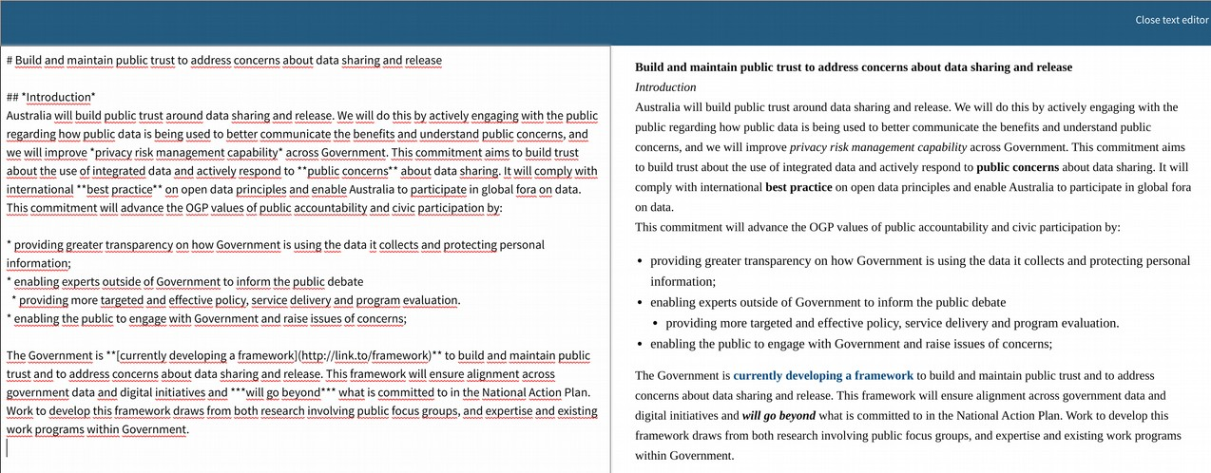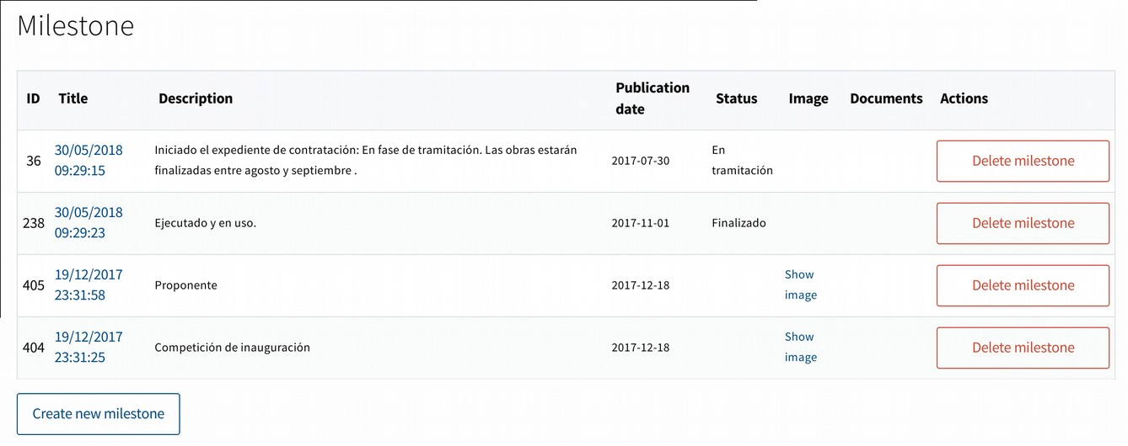

1.4. Bilanci partecipativi

Attraverso il budgeting partecipativo gli utenti possono decidere insieme come spendere un budget.

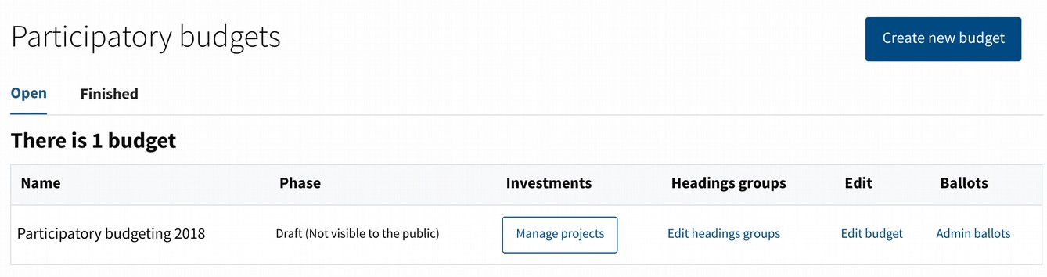

Il processo può includere le seguenti fasi facoltative: "Informazioni", per pubblicare le informazioni di base sul processo prima dell'inizio delle fasi di partecipazione. "Accettare progetti", gli utenti possono scrivere progetti per la spesa del budget. "Rivedendo i progetti", tutti i progetti sono pubblicati e quelli nuovi non possono essere aggiunti, quindi possono essere rilevati errori nei progetti esistenti. "Selezionando i progetti", l'utente può supportare i progetti che amano privilegiare. "Valorizzare i progetti", amministratori e valutatori possono selezionare se i progetti sono fattibili o meno, e il costo per ciascuno. "Pubblicare i prezzi dei progetti", sono pubblicati i progetti realizzabili selezionati per la fase di voto, ma ancora il voto è chiuso, gli utenti possono verificare se le informazioni e la valutazione sono state fatte correttamente. "Progetti di voto" dove si votano i progetti selezionati. "Rivedere il voto", al fine di verificare i risultati. "Bilanci finiti", per presentare i risultati finali una volta terminato il processo.

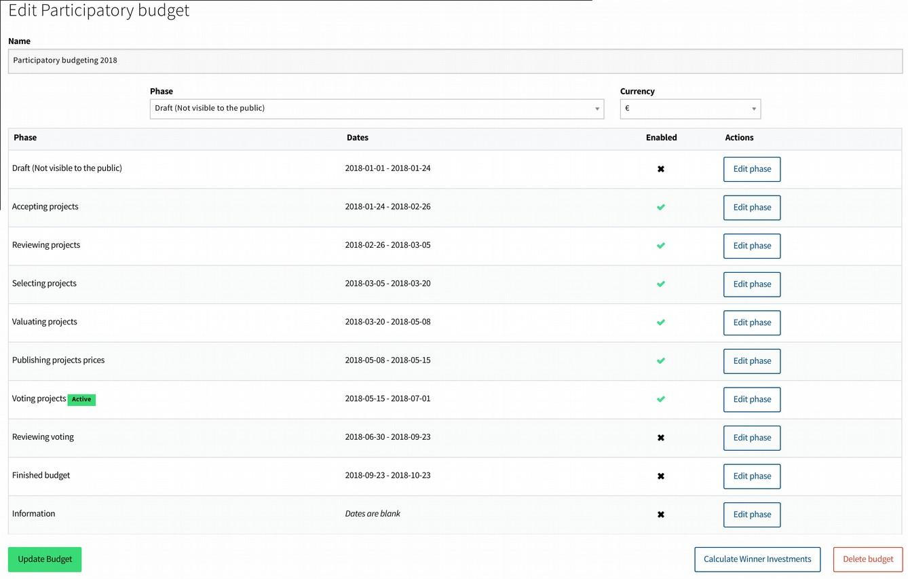

È importante tenere presente che il cambio di fase è manuale, per poter regolare correttamente il momento di apertura di ogni fase. Le date pubblicate nella pagina di durata di ogni fase sono informative.

I progetti sono categorizzati all'interno di "gruppi", e "rubriche" per ogni gruppo. Ogni utente può supportare e votare progetti da ogni gruppo, ma solo da alcune limitate quantità di rubriche di ciascun gruppo (una per impostazione predefinita). Come esempio, nel budgeting partecipativo di una città, uno dei gruppi potrebbe essere "Progetti per tutta la città", e altri gruppi potrebbero essere "Progetti per un distretto specifico". E poi all'interno il secondo gruppo sarebbe una rubrica per ogni distretto. Tutti gli utenti avrebbero votato i progetti per la città, e progetti di un distretto a loro scelta.

Clicca su "Crea nuovo budget" per definire il nome del processo, la valuta e la selezione t la fase iniziale. Una volta creato possiamo definire le fasi che saranno attive e la loro durata con i pulsanti "Modifica fase" di ognuno di essi.

Successivamente, vedremo il budget creato con i seguenti pulsanti: "Gestisci i progetti", "Modifica gruppi di intestazione", "Modifica budget", "ballottaggi Admin".

Il pulsante "Gestisci progetti" ci porterà alla pagina dove sono elencati tutti i progetti e possiamo procedere alla loro classificazione, valutazione, ecc.

Il pulsante "Modifica gruppi di intestazione" ci permette di definire come viene distribuito il budget in gruppi e rubriche.

Il pulsante "Modifica budget" ci permette di modificare la definizione iniziale del processo, modificare la fase o cancellare il budget. Calcolare anche i risultati quando si è terminato il processo, e mostrare i vincitori così come le statistiche di processo.

Il pulsante "Admin ballots" ci permette di gestire le schede delle schede (nel caso in cui possiamo averne alcuni) durante la fase di voto.

Nella seguente finestra, cliccando su "Crea nuovo gruppo" possono essere definiti nuovi gruppi.

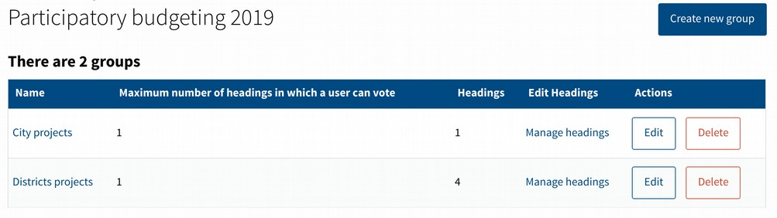

Per ogni gruppo si possono aggiungere altrettante rubriche come ricercate attraverso il link "Gestisci rubriche". La rubrica è definita dal nome, dalla quantità di denaro, e facoltativamente la popolazione (se la voce corrisponde a un'area). Il numero max di intestazioni che possono essere selezionate per supportare o votare può essere definito per ciascun gruppo in modo indipendente con il pulsante "Modifica" nella pagina di gruppo (non nella pagina di intestazione).

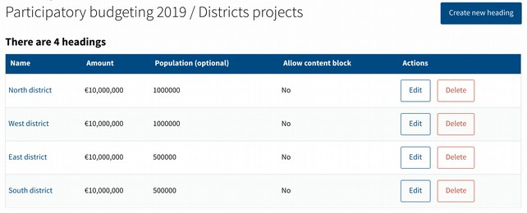

In seguito verrà spiegato cosa si trova quando clicca nel link "gestire i progetti" della sezione principale di budgeting partecipata. Ci mostrerà l'elenco dei progetti creati dagli utenti:

L'elenco dei progetti include i seguenti campi: "ID", "Titolo", "Supporti" (della fase di "selezione dei progetti"), "Amministratore" (i progetti possono essere assegnati agli amministratori, per verificarli vengono valutati correttamente e avere una panoramica generale su alcuni rubriche o gruppi), "Valuator" (gli utenti con il ruolo di valutatore vedranno i loro progetti assegnati attraverso la loro interfaccia di valutazione, dove poterli valutare), "Gruppo di valutazione" (i valutatori possono essere organizzati in gruppi), "Ambito di funzionamento" (intestazione del progetto), "Fattibilità" (indeciso per impostazione predefinita, e poi fattibile o irrealizzabile una volta valutato), "Mostra ai valutatori" (i valutatori vedranno solo i loro progetti assegnati contrassegnati con questa casella di controllo, al fine di privilegiare quali devono essere valutate) ", Val. Fin ". (descrivendo se la valutazione è stata contrassegnata come terminata), "Selezionati" (i progetti realizzabili con valutazione finita possono essere contrassegnati come selezionati; quelli saranno i progetti mostrati nella fase di voto finale).

I progetti possono essere filtrati in base alle seguenti schede: All, Senza assegnato admin (nessun amministratore assegnato), Senza valore assegnato (nessun valore assegnato), Under valutazione (progetti con valore assegnato), Valutazione finita, Winners.

Altri filtri possono essere trovati nella parte superiore: Amministratore, Valuator, Rubriche, Tags (tag impostate dagli amministratori, non dagli utenti). Anche "filtri avanzati" che consentono il filtraggio tramite:

Progetti fattibili, selezionati, indecisi o non realizzabili, o la quantità minima di supporti da visualizzare nell'elenco, e un campo di ricerca alla ricerca per ID o parola. Tutti quei filtri e schede possono essere combinati per produrre ricerche molto specifiche.

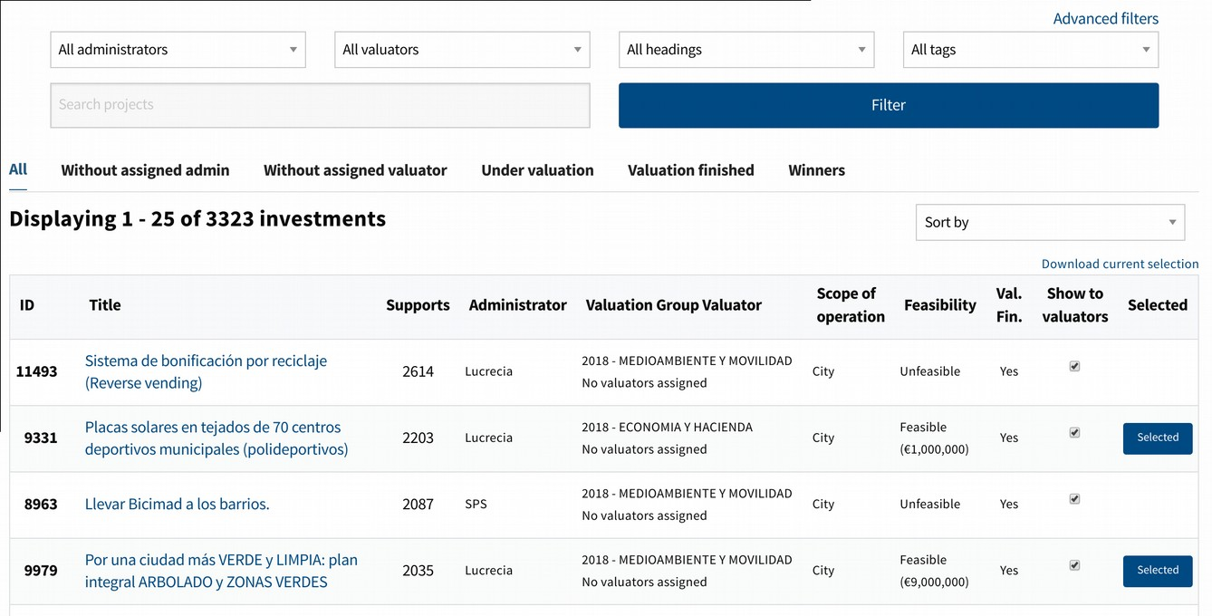

Il link "Download current selection" consente di scaricare i progetti mostrati nella tabella di fondo in un file csv.

Cliccando nel titolo di un progetto una nuova pagina ci mostrano le informazioni del progetto. Prima le informazioni pubbliche del progetto. Poi la sezione "Classificazione" dove vengono mostrati l'amministratore e i valutatori assegnati e i tag e può essere modificato con il link "Modifica classificazione".

È importante tenere a mente che non si deve modificare la classificazione di cui voce o gruppo a cui appartiene una proposta durante la fase di supporto o di voto. La possibilità di sostenere o votare una proposta dipende dalla rubrica in cui è classificata. Pertanto, qualcuno che potrebbe votare una proposta in una rubrica potrebbe non poter votare la stessa proposta in un'altra rubrica. Pertanto, se la classificazione di una proposta viene modificata, i supporti o i voti che ha in quel momento saranno eliminati. Anche se questo sarà avvistato all'amministratore, deve essere preso in considerazione durante la gestione del processo.

La sezione seguente è il "Dossier", dove la fattibilità e il prezzo vengono mostrati e modificati. Quando si modifica il report di un progetto, verrà visualizzata la stessa interfaccia che gli utenti "valutatori" vedono attraverso l'"interfaccia di valutazione", che verrà spiegato in seguito. Verrà spiegato in più dettagli in quella sezione, ma è importante qui tenere presente che se un progetto è dichiarato irrealizzabile e il report del progetto è finalizzato, il rapporto di non fattibilità sarà pubblico sul sito web del progetto, e lo sarà inviato in quel momento una mail all'autore con quel verbale.

La sezione successiva è la "Valutazione commenti"; quei commenti tra gli amministratori e i valutatori non sono pubblici. Sono utilizzati per la discussione interna sui progetti.

E infine la sezione "Milestoni".

La sezione Milestones è utilizzata per pubblicare l'evoluzione del progetto finalmente selezionato una volta terminato il processo partecipativo. Una timeline sarà pubblicata nella pagina pubblica del progetto con tutte le tappe fondamentali. Cliccando su "Crea nuova pietra miliare" si possono aggiungere le seguenti informazioni: status (per categorizzare i progetti, ad esempio: "studiare il progetto, aggiudicarsi, costruire, finire"; il possibile status può essere definito nel link di fondo), descrizione di il mil estone, data di pubblicazione della pietra miliare, immagini e documenti da mostrare nella pietra miliare. La data e uno stato o una descrizione sono gli unici campi obbligatori.



1.5. Messaggi agli utenti

Questa sezione gestisce la comunicazione con gli utenti. Sono disponibili le seguenti possibilità:

- Newsletter. Le newsletter sono e-mail inviate agli utenti. Per ciascuno può essere definito il contenuto dell'email e quali utenti lo riceveranno. Clicca su "Nuova newsletter" per definire il soggetto, l'email che apparirà come mandala, il contenuto e i destinatari (gli utenti che lo riceveranno). Una volta creato può essere "Previsualizzato" e quindi inviato con il pulsante "Invia" della pagina di anteprima.

- Notifiche. Le notifiche sono messaggi interni che appaiono nella dashboard delle notifiche per gli utenti (la campana in alto a destra dello schermo). Può essere definito i destinatari, il titolo e il testo (come nella sezione precedente) e anche un link. Quando clicca la notifica il link sarà aperto.

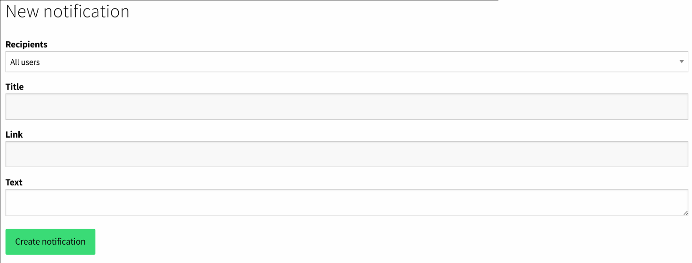

- email di sistema. In questa sezione è possibile trovare tutte le email interne che il sistema invia agli utenti. Ad esempio le email inviate all'utente quando si effettua la firma, quando si verifica il conto, ecc.

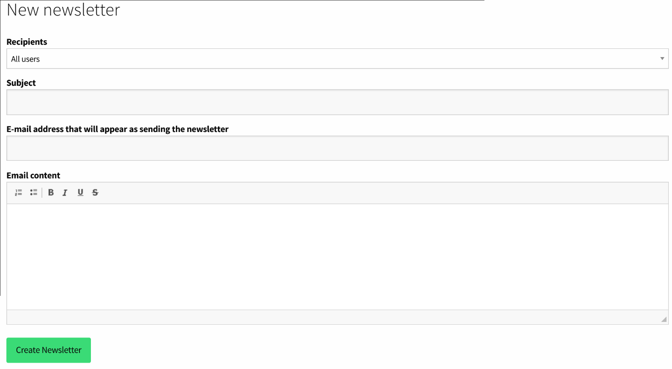

Un importante tipo speciale di email di sistema è il "Proposta Notification Digest". Gli autori delle proposte possono scrivere notifiche di proposta che compaiono nella pagina web della loro proposta. Quelle notifiche vengono inviate a tutti gli utenti che sostengono la proposta attraverso questo digest. Qui il digest può essere presentato in anteprima, per verificare il contenuto per evitare spam, e inviare quando deciso.

- Scarica email. L'ultima opzione consente di selezionare un gruppo di utenti e scaricare le proprie email in un file csv, per utilizzarlo in una comunicatio esterna n sistema.

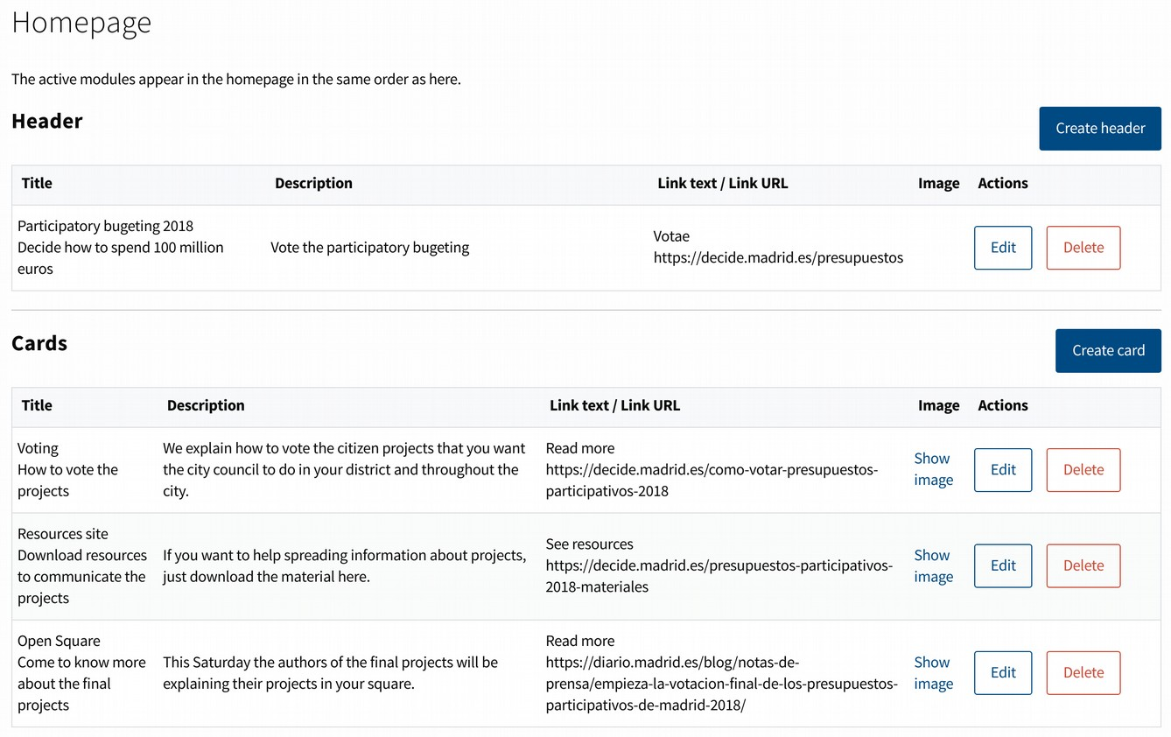

1.6. Contenuto del sito

- Homepage. In questa sezione è possibile configurare ciò che viene mostrato sullo schermo iniziale della piattaforma quando si entra.

Il primo menu consente di definire l'"Header" cliccando sul pulsante "Crea intestazione". Si tratta di una prima fascia che appare appena sotto la barra dei menu, e permette di dare la massima visibilità a ciò che sembra più rilevante. La banda può essere configurata con un titolo che apparirà in un grande font, una piccola descrizione, un'immagine aggiuntiva e un link a cui si accede premendo il pulsante che apparirà nella band.

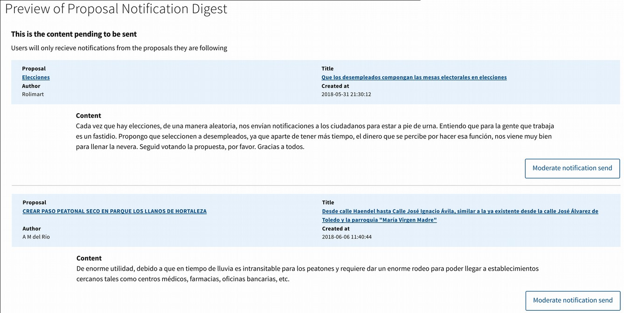

Il prossimo elemento da configurare è il "Cards". Queste schede sono rettangolari di dimensioni più piccole rispetto alla banda dell'intestazione, e posizionate di seguito, che consentiranno di evidenziare altri processi o link rilevanti, sebbene meno dell'intestazione. Diverse schede possono essere create con il pulsante "Crea scheda" e verranno posizionate una dopo l'altra. Le schede sono definite allo stesso modo con titolo, descrizione, immagine e link.

Poi possiamo attivare quattro diversi elementi, con i pulsanti "Abilita": Proposte, Dibattiti, Processi e Raccomandazioni. Proposte ci mostreranno le proposte che appaiono in cima alla sezione "Proposte" della piattaforma. I dibattiti sono gli stessi, ma riferiti alla sezione generale "Debates" della piattaforma. I processi attiveranno un formato simile ai Cards precedenti, ma con il contenuto degli ultimi processi che sono attivi nella sezione "Processi" o "Collaborative Legislation" della piattaforma. In questi tre casi possiamo selezionare il numero di elementi che verranno visualizzati rispetto a ciascuno. L'ultima opzione "Raccomandazioni" attiva un modulo nella parte inferiore della pagina, che verrà visto solo quando uno è collegato come utente sulla piattaforma.

Quando sarà così, mostrerà tre dibattiti e tre proposte consigliate per il nostro utente, a seconda dei dibattiti e delle proposte che abbiamo precedentemente sostenuto. Questo sistema di raccomandazione automatico seleziona le etichette dei dibattiti e delle proposte che abbiamo sostenuto e cerca altri elementi con le stesse etichette. Se entriamo con il nostro utente nella sezione Debiti o Proposte, nella parte superiore dei dibattiti o delle proposte troviamo diversi filtri per ordinare gli elementi: "Più attivi / Highest rated / New / Consigliato". Questo ultimo filtro è lo stesso che viene utilizzato per mostrare gli elementi consigliati nella pagina iniziale.

- Pagine personalizzate. In questa sottosezione possono essere create pagine di informazioni per gli utenti. Clicca nel pulsante "Crea nuova pagina" per definirlo. La pagina include un titolo, sottotitolo e testo. La lingua della pagina può essere definita, e anche il "slug" (l'url che verrà mostrato nel browser web). Lo stato può essere scelto tra "bozza" (mentre lo stiamo creando) e "pubblicato" (visibile agli utenti). E possono essere selezionate due opzioni aggiuntive: mostrandola nella sezione "help" della piattaforma, e inserendo un pulsante "stampa" su di esso per rendere più facile per gli utenti la stampa. Nell'elenco delle pagine, oltre alla link "Visualizza pagina" troveremo un altro link "Visualizza schede". Questo consente di aggiungere schede in fondo alla pagina per evidenziare i contenuti, che funzioneranno proprio come le schede spiegate nella precedente sezione Homepage.

Banner personalizzati. Questa sezione consente di configurare banner che verranno visualizzati in cima alle sezioni Debiti e Proposte della piattaforma. Consentiranno di evidenziare altri processi o link che sembrano particolarmente rilevanti.

Cliccando sul pulsante "Crea un banner" possiamo compilare le seguenti informazioni:

Stile. Lo stile dei font e dei colori del banner.

Immagine. L'immagine di sfondo del banner.

Post avviato e terminato a. Il banner verrà visualizzato automaticamente durante il periodo selezionato.

Titolo e descrizione Il testo che verrà visualizzato sul banner.

Link. L'URL a cui ci indirizzerà quando clicca sul banner.

Gli striscioni vengono salvati e possono essere riutilizzati in seguito.

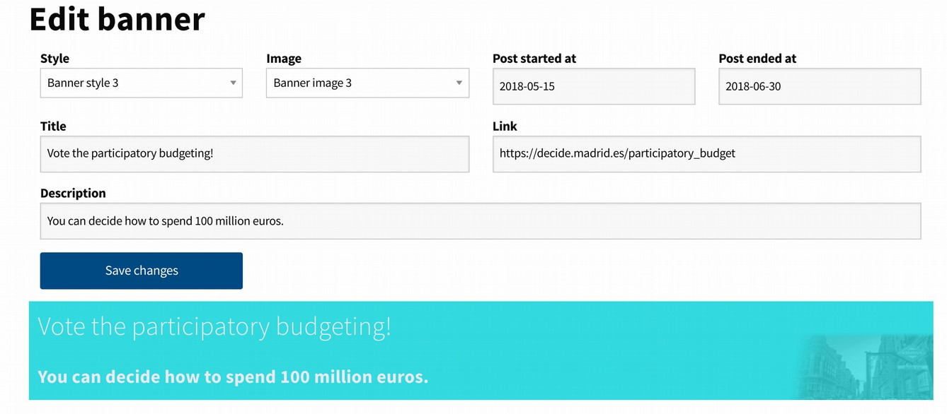

- testi informativi personalizzati. In questa sezione sono riportati tutti i testi della piattaforma, visti da utenti, amministratori o altri ruoli. Dai nomi dei menu, attraverso il testo dei pulsanti, ai testi informativi, ecc.

Modifica qualsiasi testo, e premendo il pulsante "Salva modifiche" vedremo come cambia nella piattaforma.

I testi sono raggruppati in diverse schede, per facilitarne il ritrovamento.

In particolare, si consiglia di verificare la prima scheda intitolata "Personalizzazione di base". Lì troverete alcune stringhe di testo che potreste voler configurare specificamente per la vostra piattaforma.

- Documenti personalizzati. Questa sezione ci permette di caricare file sulla piattaforma, che possiamo quindi collegare da qualsiasi pagina o contenuto creiamo. Per caricare un file semplicemente clicca sul pulsante "Aggiungi nuovo documento", selezionare il file desiderato e clicca su "Carica documento". Nella lista dei documenti vedremo i file caricati, tra cui l'url, che se clicceremo su ci porterà all'url del file nel browser. Questo sarà l'indirizzo che possiamo utilizzare in qualsiasi sezione del web.

1,7 Stand di voto

Questa sezione consente di abilitare i sondaggi di voto offline sia per i processi "Voting" e "Participatory Budgeting". Le cabine sono gestite tramite l'interfaccia "Polling ufficiali" per garantire che nessuna persona possa votare due volte nelle schede e sulla piattaforma digitale. Consente inoltre di monitorare l'evoluzione del voto nelle caselle di ballottamento in modo decentrato.

Per poter utilizzare le cabine di voto dobbiamo prima definire le votazioni. Questo avverrà nel menu "Voting" o nel menu "Budgeting partecipi" (nel pulsante "Gestisci prenotazione") a seconda del caso. Una volta creato il voto, è possibile definire i sondaggi, i sondaggi e assegnare i turni corrispondenti.

- Agenti di sondaggio. Elenco degli utenti con il ruolo di "ufficiali". Questi utenti sono ammessi durante una vot all'accesso all'interfaccia degli agenti (che verrà spiegato successivamente), dove è gestito il voto nelle cabine fisiche. Questi agenti controllano che le persone votino correttamente, che nessuno voti due volte, e controllare i risultati dello stand fisico. Per assegnare il ruolo di "ufficiale" cerca l'utente nel campo superiore, quindi clicca sul pulsante accanto al nome utente.

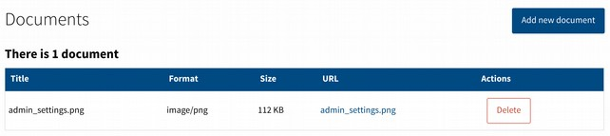

- Location di prenotazione. Le cabine possono ricevere un nome, e la loro posizione, al fine di gestirle facilmente. Clicca su "Aggiungi booth" per definire una nuova cabina e la sua posizione. L'opzione "booth kind" si differenzia tra una "cabina fisica" dove le persone votano in una cabina di voto, e una "cabina digitale" dove le persone votano direttamente in un tablet o in un computer. Il primo implica un processo manuale di conteggio dei voti e verifica dei risultati da parte degli agenti.

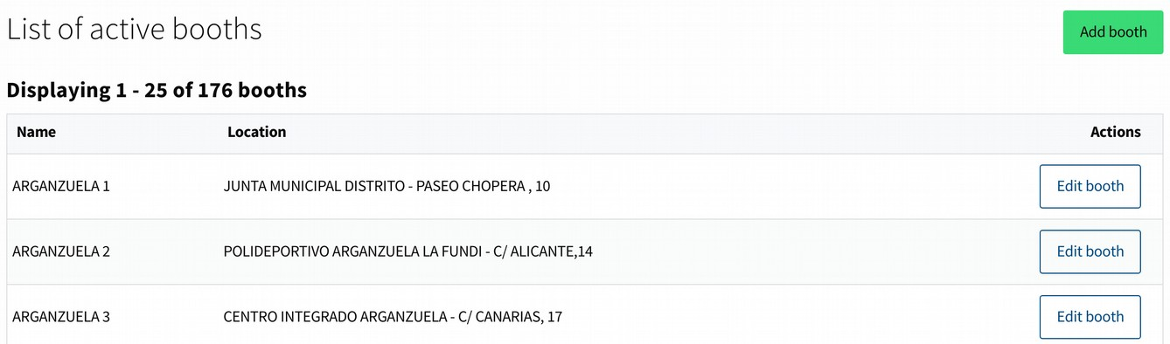

- Assegnazioni di stand. La piattaforma controlla quali schede vengono utilizzate per ogni sondaggio attivo e quali ufficiali sono in ogni turno di ballottamento. Il pulsante "Gestioni di gestione" consente di selezionare quali schede di ballottaggio verranno utilizzate per ogni sondaggio, cliccando sulla "casella di assegnazione" accanto alla cabina selezionata.

- Gestisci turni. Cliccando su "Gestisci turni" per ogni ballottamento attivo possono essere ricercati. Il pulsante "Modifica turni" destro ad ogni agente consente di aggiungere un turno per quell' agente nelle schede. I turni possono essere definiti come "Collect voti" per i giorni in cui il sondaggio è aperto, e "Scrutare" per i giorni successivi al sondaggio. Queste due attività consentono diverse opzioni per l'ufficiale nell'"interfaccia ufficiale" durante il processo di voto. Diversi turni possono essere assegnati a ciascun agente.

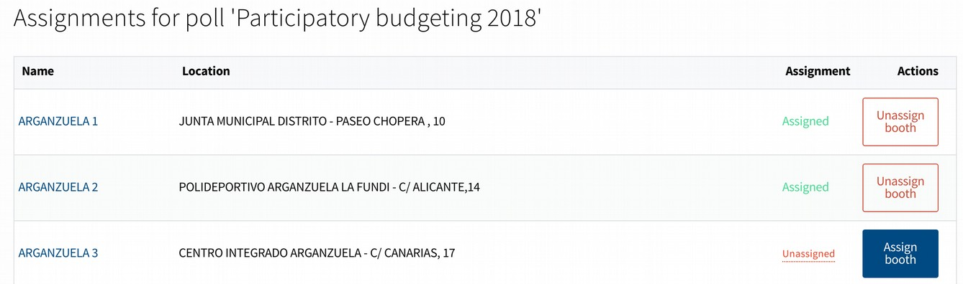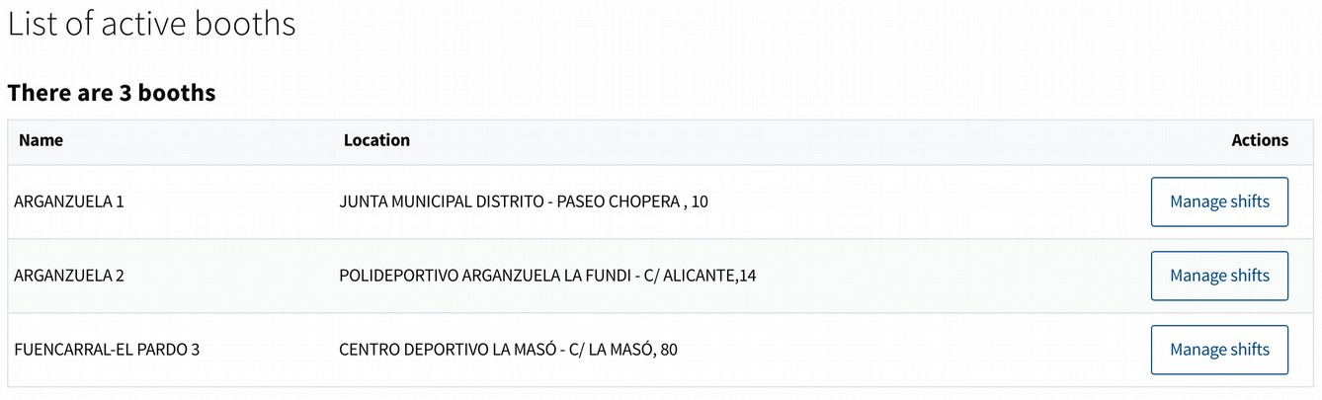

1,8 Fogli di firma

Se è consentito sostenere proposte o progetti di bilancio partecipativo sottoscrivendo un foglio di firma tradizionale, tale parte di processo può essere gestita qui. Questa sezione consente di caricare le firme in modo da poter essere verificata se i cittadini sono autorizzati a sostenere la proposta / progetto e non avere firme duplicate o non verificate. Per caricare nuove firme clicca su "nuovo foglio di firma". Selezionare se si tratta di una proposta o di un progetto di bilancio partecipativo, aggiungete l'ID (viene mostrato nella pagina web di t la proposta / progetto), e poi aggiungere i numeri di documento cittadino separati da virgenti.it. Quando si clicca in "Crea scheda di firma" il sistema verificherà ogni firma e aggiungerà i supporti validi alla proposta / progetto. Tenere conto che il sistema di verifica è lento. Potete tornare più tardi nella pagina web del foglio di firma per verificarne il risultato. Tutti i fogli di firma verranno mostrati nella sezione, con un link a ciascuno che mostra tutte le informazioni e il risultato dopo la sua creazione, per qualsiasi verifica aggiuntiva.

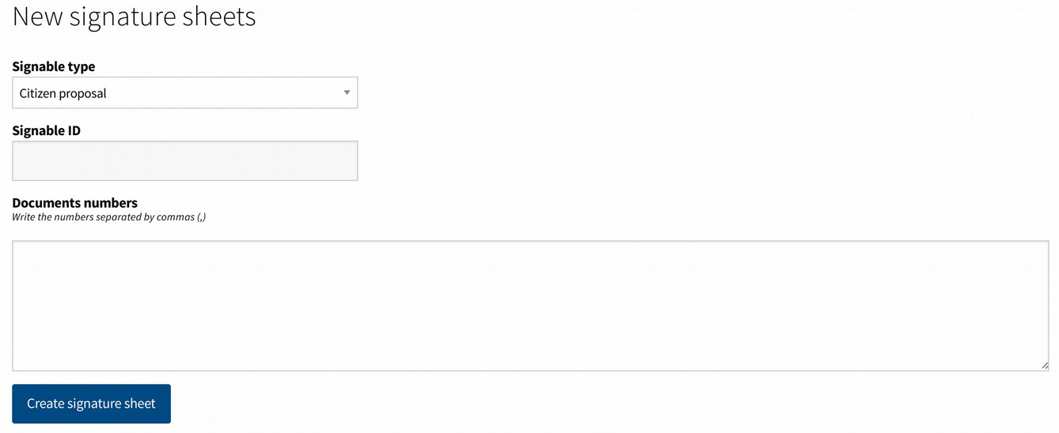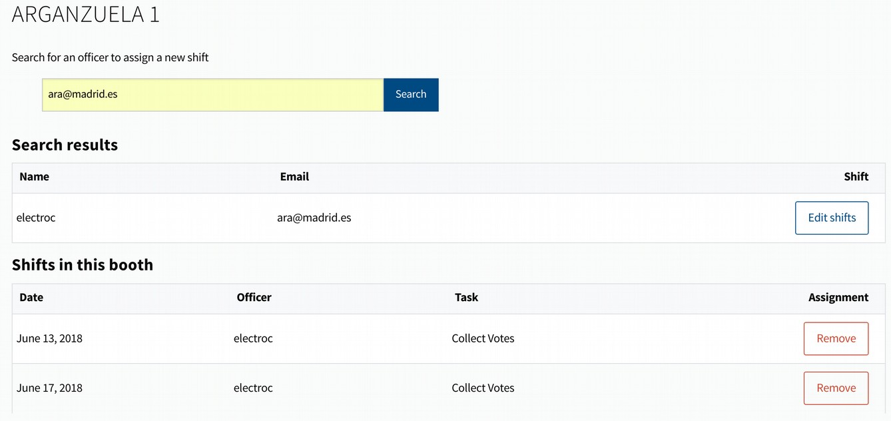

1.9. Contenuto moderato

La moderazione della piattaforma è fatta dall'interfaccia di moderazione, che spiegheremo in seguito. Tuttavia, questa sezione consente di seguire le attività di moderazione. Mostra tutto il contenuto moderato da moderatori o amministratori della piattaforma, così come l'attività dei moderatori per verificare che venga effettuata correttamente. Tutte le attività di moderazione sono conservate in un log e possono essere verificate da altri amministratori. Le sottosezioni "proposte nascoste", "dibattiti nascosti", "commenti nascosti" e "notifiche proposte nascoste" funzionano allo stesso modo. Ognuno mostra l'elenco dei contenuti moderati, con pulsanti "restore" e "conferma moderazione" accanto ad ogni contenuto. Il primo annullamento dell'azione di moderazione, rendendo nuovamente pubblico il contenuto. La seconda conferma che la moderazione è stata correttamente eseguita e spostare il contenuto nella scheda "confermata". L'azione di conferma non cambia nulla pubblicamente, è solo utile per scopi interni di revisione della moderazione.

La sottosezione 'utenti bloccati' mostra tutti gli utenti bloccati nella piattaforma. Allo stesso modo, l'azione di blocco può essere incompiuta o confermata.

La sottosezione "attività dei moderatori" contiene un registro di ogni azione di moderazione effettuata e la data e l'autore che l'hanno fatta, per garantirne la corretta esecuzione.

1,10 Profili

Gli utenti possono avere ruoli aggiuntivi, consentendo loro di utilizzare interfacce speciali o funzionalita ' della piattaforma. Per contrassegnare un utente con un ruolo inserire nella corretta sottosezione, cercare l'utente nel campo superiore per nome o per email e quindi fare clic sul pulsante "aggiungi" accanto al nome utente. Per revocare un ruolo, cercare l'utente nello stesso campo di ricerca e fare clic sul pulsante "elimina" accanto al nome utente.

Sono disponibili i seguenti ruoli:

- Amministratori. Tali utenti possono accedere all'interfaccia di amministratore e al resto delle interfacce (gestore, moderatore, valutatore, etc). Come visto tutti i processi e le configurazioni della piattaforma sono gestiti tramite l'interfaccia di amministratore. Doppio controllo che amministra la piattaforma.

Una volta aggiunto un amministratore, il pulsante "Modifica" accanto al suo nome consente di aggiungere un testo "description". Questa descrizione verrà visualizzata in diverse parti della piattaforma per identificare l'amministratore.

- Organizzazioni. Quando la firma - fino alla piattaforma, può essere scelta per creare un utente dell'organizzazione invece di uno normale. Per impostazione predefinita quegli utenti, quando verificati, vengono evidenziati con un piccolo banner di "organizzazione" accanto al proprio nome utente nei contenuti che creano. Possono creare dibattiti, proposte o commenti, ma non possono sostenere o votare nei processi. Gli utenti dell'organizzazione creati appariranno in questa sezione. Gli amministratori possono scegliere di "verificare" o "rifiutare" ogni utente. Gli utenti in sospeso o rifiutati hanno le stesse funzionalità, ma non mostreranno il banner "organizzazione" nei contenuti creati. Le schede top organizzano gli utenti a seconda se sono state già verificate o meno ("in attesa", "tutte", "verificate", "rifiutate").

- Funzionari. Quegli utenti sono evidenziati con un piccolo banner accanto al loro nome utente nei contenuti che creano. Il contenuto viene mostrato anche con uno stile diverso per evidenziarlo. Diversi livelli di "funzionari" possono essere definiti nella sezione di configurazione, e il testo che compare in ogni tipo di banner. Il livello specifico per l'utente può essere modificato o rimosso dal pulsante "modifica ufficiale" accanto al nome utente. Come esempio in una città il funzionario di primo livello potrebbe essere il sindaco, il prossimo livello i consiglieri, ecc.

- Moderatori. Gli utenti con questo ruolo possono accedere all'interfaccia del moderatore, dove sono elencati tutti i contenuti della piattaforma contrassegnati come 'inapropriati' dagli utenti. Hanno le opzioni per nascondere o confermare il contenuto e bloccare gli utenti.

- Valutatori. Questo ruolo consente l'accesso all'interfaccia di valutazione per i bilanci partecipativi. Attraverso questa interfaccia vedono le proposte che vengono assegnate dagli amministratori per ogni specifico valutatore, e possono riempire i fascicoli di valutazione.

Oltre a definire i singoli estimatori, questi possono essere organizzati in gruppi. Questo è soprattutto usefu 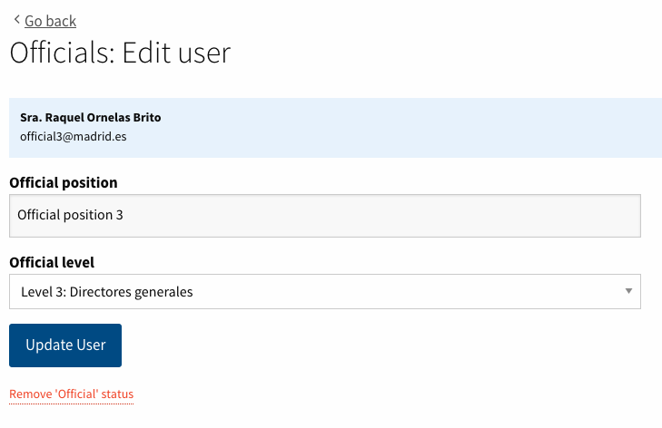l poiché i gruppi generici possono essere definiti in base agli argomenti o alle responsabilità, per poi aggiungere o eliminare i valutatori nel gruppo come necessario. Permette un controllo più flessibile della valutazione durante questa fase, così come diverse persone che lavorano nello stesso insieme di proposte. Per accedere a questa possibilità, nella parte superiore destra è possibile trovare il pulsante "Gruppi Valuators".

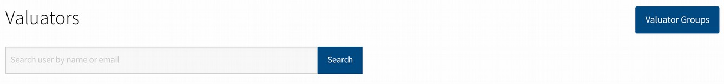

Una volta all'interno, il pulsante "Crea gruppo Evaluator" consente di definire un nuovo gruppo. Quando si crea un gruppo verrà mostrato nell'elenco in quella pagina e cliccando su di esso possiamo vedere i valutatori che ne fanno parte nel caso in cui ce ne sia uno assegnato. Per assegnare i valutatori a un gruppo lo faremo dalla pagina iniziale dei "valutatori". Quando si registra un valutatore (o cliccando su di esso e poi sul pulsante 'Modifica' della tua scheda) vedremo un selettore intitolato 'Evaluators' group ' dove possiamo selezionare se vogliamo assegnare un gruppo. Questo può essere modificato in qualsiasi momento.

Se un progetto di bilanci partecipativi viene assegnato a un gruppo di valutatori, tutti i valutatori che in quel momento sono definiti come parte del gruppo vi avranno accesso.

- Dirigenti. T gli utenti di tubo hanno il permesso di accedere all'interfaccia dei gestori. In questo interfaccia i gestori possono creare e verificare gli account degli utenti ed eseguire attività per gli utenti stanno creando o supportando proposte, ecc. L'uso comune di questo ruolo è per i lavoratori pubblici dell'ufficio istituzione, per aiutare i cittadini a interagire con i processi di partecipazione.

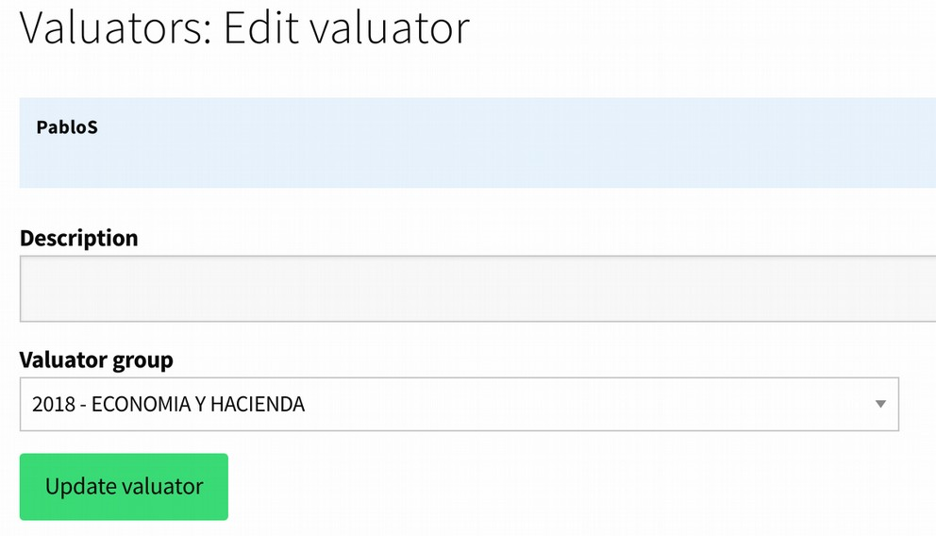

- Utenti. Tutti gli utenti registrati della piattaforma possono essere trovati qui con le informazioni relative all'utente e un link alla propria pagina utente.

1.11. Configurazione

Da questa sezione è possibile definire le opzioni generali di configurazione della piattaforma, che non influiscono sulla configurazione di ogni specifico processo di partecipazione. Queste altre configurazioni sono regolate dalle sezioni di ciascuno dei processi.

- Impostazioni globali. Questa è la sezione di configurazione principale. Si articola nelle seguenti schede: impostazioni di configurazione, processi di partecipazione, Funzioni, configurazione della mappa, Immagini e documenti e Proposte dashboard.

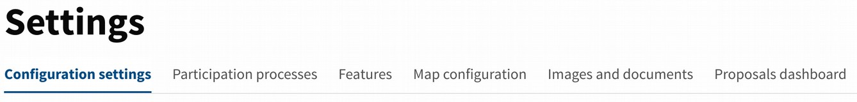

- Impostazioni di configurazione. Qui troviamo parametri generali della piattaforma. Alcuni parametri importanti da configurare sono i seguenti: Numero di supporti necessari per approvare una Proposta, Mondi per archiviare Proposte, URL principale del sito web, Nome del sito, Nome del mittente email, mittente indirizzo email, età minima a partecipare.

- Processi di partecipazione. Questa sezione consente di attivare e disattivare i diversi moduli di partecipazione: Dibattiti, Proposte, Voto, Budgeting Partecipativo, Legislazione Collaborativa.

- Funzioni. Cliccando sui pulsanti "abilitare / disabilitare", le funzionalità specifiche come il login di Facebook o Twitter, le Community nelle proposte, le Raccomandazioni, Geolocaion, ecc. appariranno o scompariranno dalla piattaforma.

- Configurazione mappa. Se la geolocalizzazione è attivata nella sezione Features e la latitudine e la longitudine e lo zoom sono correttamente definiti nella sezione "Impostazioni globali" verrà mostrata una mappa in questa sezione, che sarà quella mostrata per impostazione predefinita nelle proposte e progetti di bilanci partecipativi per fissare le proposte.

- Immagini e documenti. Da questa scheda è possibile configurare il tipo di immagini e documenti che possono essere caricati sulla piattaforma quando si creano proposte o altri tipi di contenuto, o i processi di partecipazione stessi. In particolare è importante specificare il tipo di file, e per immagini la dimensione minima delle immagini.

- Dashboard Proposta. Quando si crea una proposta, il suo autore può accedere a una dashboard che gli permette di seguire come si evolve, oltre ad avere risorse e consigli per la sua proposta di successo. Le risorse e le raccomandazioni sono definite nel seguente menu dell'interfaccia di amministrazione che spiegheremo in seguito, ma qui è possibile definire alcuni parametri di questa dashboard.

- Argomenti di proposta. Quando un utente crea una proposta, alcune etichette predefinite vengono suggerite per la sua proposta. Queste categorie saranno mostrate anche nella barra laterale della sezione proposte. In questa sezione è possibile definire queste etichette digitandole nel campo superiore e cliccando sul pulsante "Crea argomento"

- Gestisci geozone. Quando si creano proposte dalla sezione generale delle Proposte, possono essere categorizzate come appartenenti ad una specifica area geografica. Per definire le aree geografiche clicca sul pulsante "Crea geozona" e aggiungere il nome e le coordinate (gli altri campi non sono necessari). Le coordinate fanno riferimento alle coordinate nell'immagine che definiamo nell'installazione della piattaforma (vedi manuale di installazione), non fanno riferimento a coordinate geografiche di latitudine e longitudine.

- Immagine personalizzate. Qui includeremo le immagini di base della piattaforma, come il logo che vi apparirà nella barra superiore.

- Blocchi contenuti personalizzati. Questa opzione consente di definire blocchi HTML che verranno inseriti nell'intestazione o nel piè di pagina della piattaforma su tutte le pagine.

È importante notare che una delle opzioni di questi blocchi è cambiare i menu principali della pagina aggiungendo nuovi menu, aggiungendo blocchi "Main Navigation".

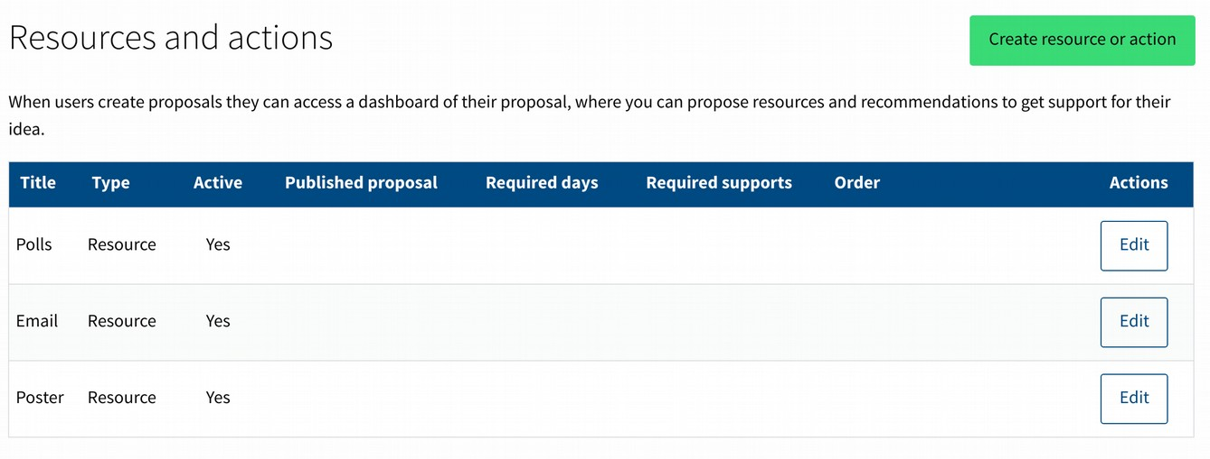

1.12. Dashboard delle proposte

Quando si crea una proposta, il suo autore può accedere a una dashboard di proposta che gli permette di seguire come si evolve, oltre ad avere risorse e raccomandazioni per la sua proposta di successo. Questo menu ha una prima sezione "Risorse e azioni" per definire le risorse e i consigli, e una seconda sezione "Risorse richieste" in cui le notifiche appariranno quando un utente richiede una risorsa.

- Risorse e azioni.

Le azioni sono raccomandazioni che proporremo all'utente per la sua proposta di successo. Esempi di queste raccomandazioni sono "Scegli un'immagine adatta e impressionante per la proposta", "Spiega la proposta in persona ad amici e parenti", "Preparare una campagna di divulgazione sui social network", ecc.

Le risorse sono elementi offerti agli utenti: da elementi di default della piattaforma stessa (la possibilità di effettuare sondaggi sulla proposta, e un modello di posta elettronica e poster per rendere visibile la sua proposta), ma può anche consistere in elementi che sono agevolato dall'amministrazione della piattaforma (ad esempio, registrando un piccolo video sulla proposta, annunciando la proposta sui social network, ecc.).

Entrambi possono essere configurati per essere offerti solo quando la proposta raggiunge un certo numero di supporti. In questo modo possono essere offerti in modo scaglionato a diversi utenti nel caso in cui la risorsa non possa essere generalizzata a tutti.

Altri fattori possono essere presi in considerazione anche quando si attivano la risorsa, come la proposta già pubblicata o essendo ancora in modalità bozza; oppure il numero di giorni in cui è stato pubblicato.

Se clicca sul pulsante "Crea risorsa o azione" mostrerà un modulo in cui possiamo definire la risorsa o l'azione consigliata.

In caso di risorse, il modulo ha una casella di controllo "Include nella risorsa un pulsante per richiedere la risorsa dagli amministratori". Se questa casella è verificata, l'utente dovrà richiedere la risorsa quando è disponibile. Su richiesta, verrà attivata una notifica nella sezione successiva "Risorse richieste".

- Risorse richieste. Quando un utente clicca sul pulsante "Richiamo risorsa" di una delle risorse che lo includono, apparirà una notifica in questa sezione. In questo modo gli amministratori saranno in grado di gestire la risorsa e contattare l'utente. In seguito premendo il pulsante "Segnala come risolto" la richiesta scomparirà da questo elenco e passerà alla lista "risorse risolte".

1.13. Multi - lingua

Console è una piattaforma multi - lingua. Ciò corrisponde a diverse funzionalità:

- Il testo della piattaforma stessa (menu, pulsanti, testi informativi, ecc.) è multi - linguaggio.

- Quando gli amministratori creano processi di partecipazione, il contenuto del processo è multi - linguaggio.

- Il contenuto creato dagli utenti (proposte, dibattiti, commenti) è multi - linguaggio.

- C'è un sistema di traduzione automatica che consente di tradurre i contenuti precedenti in altre lingue, quando gli amministratori o gli utenti non l'hanno fatto.

In una qualsiasi delle forme in cui gli amministratori o gli utenti possono creare qualche testo, vedremo al top una barra di lingua.

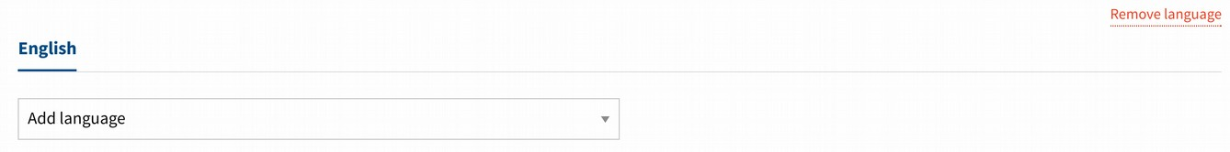

Questa barra mostra una scheda con la lingua predefinita, e sotto di esso un selettore con il testo "Aggiungi lingua". Premendo questo selettore verranno mostrate le altre lingue disponibili. Quando si sceglie una nuova lingua apparirà una nuova scheda con la lingua scelta.

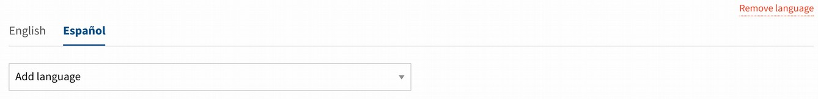

Cliccando tra le schede possiamo creare il testo in quelle lingue. Quando salveremo il testo sarà salvato nelle lingue che abbiamo aggiunto.

Se si desidera eliminare una lingua è possibile clicca sul link "Rimuovi lingua" sul lato destro.

2. Interfaccia Moderatore

Moderatori e amministratori possono accedere a questa interfaccia. Qui vengono elencati tutti i contenuti della piattaforma contrassegnate come 'inapropriate' dagli utenti. I moderatori hanno le opzioni per nascondere o confermare il contenuto e bloccare gli utenti.

Quando un utente segna in una Proposta / Debate / Comment l'opzione per "riportare come inappropriato", apparirà in questo elenco. Per ogni elemento verrà mostrato il titolo, la data, il numero di reclami (quanti diversi utenti hanno segnato l'opzione di relazione) e comparirà il testo della Proposta / Debate / Commento.

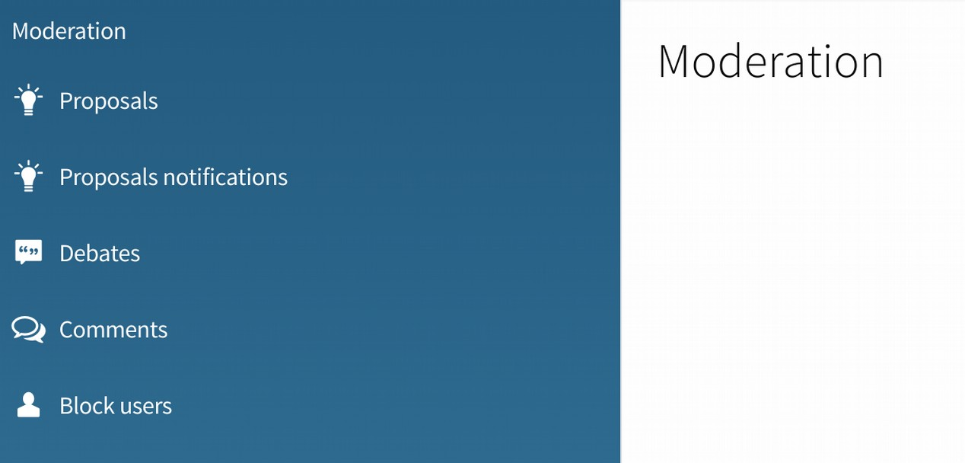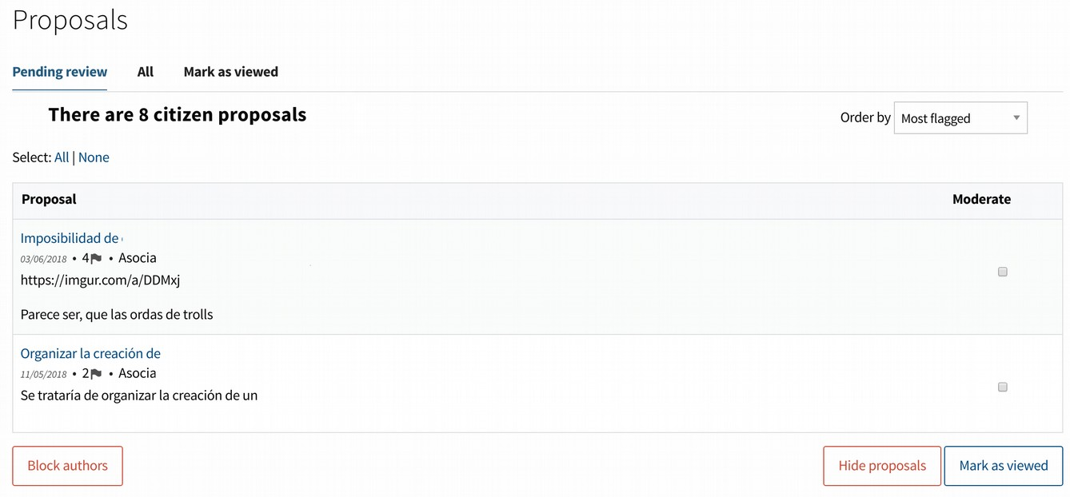

A destra di ogni articolo compare una casella che possiamo segnare per selezionarne diverse dalla lista. Una volta selezionati uno o più, troviamo tre pulsanti nella parte inferiore della pagina per eseguire azioni su di essi:

Nascondi: nasconderà quegli elementi nella piattaforma.

Blocca gli autori: farà sì che l'autore di quell' elemento smetta di accedere al web, e anche di nascondere nella piattaforma tutte le Proposte / Debiti / Commenti di quell' utente.

Contrassegnare come visualizzato: usato quando consideriamo che questi elementi non devono essere moderati, che il loro contenuto è corretto e quindi dovrebbero smettere di essere mostrati in questa lista di elementi inappropriati.

Per facilitare la gestione, sopra troviamo un filtro con le sezioni:

Pending: Proposte / Discussioni / Commenti su cui non è ancora stato premuto "nascondi", "blocco" o "contrassegno come visualizzato", e quindi dovrebbe essere ancora controllato

Il tutto: mostrare tutte le Proposte / Discussioni / Commenti sul web, e non solo quelle segnate come inappropriate.

Contrassegnato come visualizzato: quelli che qualche moderatore ha segnato come visualizzati e quindi sembrano corretti.

Si consiglia di verificare regolarmente la sezione "in sospeso".

Blocca gli utenti

Il modulo di ricerca ci permette di trovare qualsiasi utente inserendo il loro username o email, e bloccarlo una volta trovato. Bloccandolo, l'utente non potrà più accedere al web, e tutte le loro Proposte / Discussioni / Commenti saranno nascosti e non saranno più visibili sul web.

3. Interfaccia di valutazione

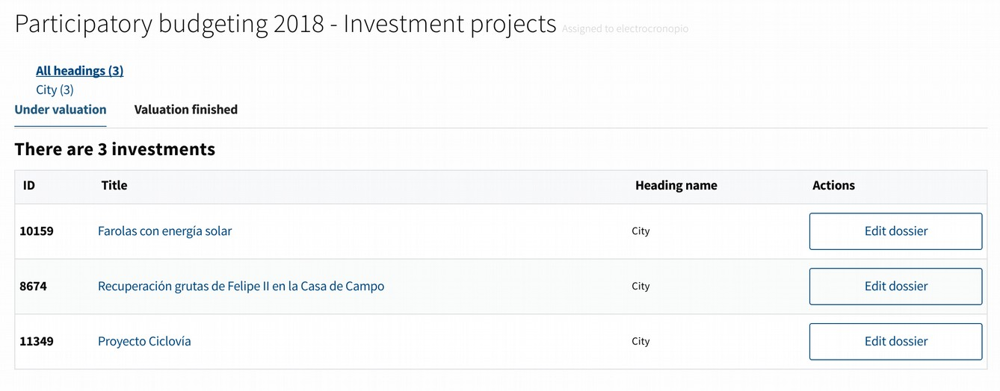

I valutatori e gli amministratori possono accedere a questa interfaccia per la valutazione dei progetti dei processi di budgeting partecipativi. Attraverso l'interfaccia di amministrazione i progetti sono assegnati a diversi valutatori o gruppi di valutatori. Ogni valutatore può vedere in questa interfaccia solo i progetti assegnati per lui, e riempire il dossier di valutazione di ogni progetto. Così la valutazione può essere effettuata in modo decentralizzato, semplificando il lavoro per ogni valutatore.

Per essere mostrati qui, i progetti dovrebbero essere assegnati al valutatore e hanno anche segnato la casella di controllo "show to valuator" nell'interfaccia di amministratore. Così gli amministratori possono razionare il lavoro che è stato fatto da ciascun valutatore in periodi di tempo diverso, e non mostrare tutti i progetti dall'inizio, se questo è utile.

Quando si accede all'interfaccia viene mostrato l'attuale compagno partecipativo et di processo in corso, e un pulsante "valutano" per avviare la valutazione dei progetti. Nella finestra successiva in alto viene mostrato il numero di progetti per ogni intestazione, e poi due schede per organizzare i progetti: "Under valutazione" e "Valutazione finita"

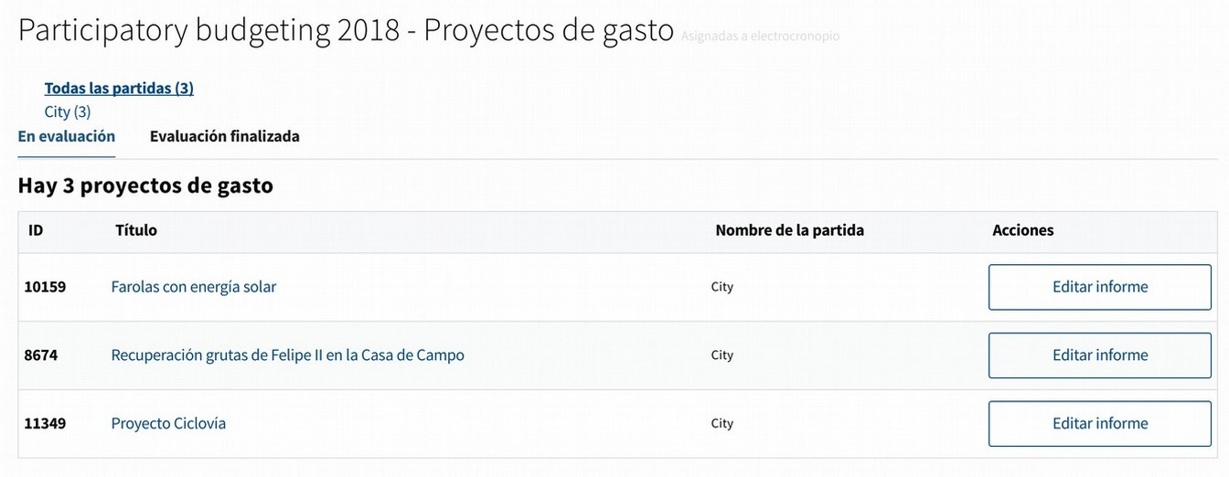

Cliccando in ogni progetto si possono visualizzare le informazioni pubbliche del progetto, gli amministratori e i valutatori assegnati, lo stato attuale del dossier di valutazione e uno spazio per i commenti interni tra i valutatori e gli amministratori. Questa sezione di commento non è pubblica, viene utilizzata solo per il dibattito interno e il chiarimento tra le persone incaricate della valutazione del progetto.

Cliccando sul link "Modifica fascicolo" viene mostrato il modulo del dossier di valutazione. Prima deve essere selezionata la fattibilità del progetto: in attesa (per impostazione predefinita), fattibile o non fattibile.

Quando si clicca in "fattibile" i seguenti campi devono essere compilati:

- Prezzo (obbligatorio). Il prezzo del progetto verrà mostrato durante la fase di voto finale, e utilizzato per calcolare quanti progetti possono votare ogni utente.

- spiegazione del prezzo (facoltativo). Se questo campo è riempito, la spiegazione verrà mostrata nella pagina del progetto. Questo campo può essere utilizzato per spiegare come è stato calcolato il prezzo, o come può essere eseguito il progetto.

- Costo durante il primo anno (facoltativo, non pubblico). Questo campo è utilizzato solo per scopi interni. Non verrà pubblicato in qualsiasi momento.

- Ambito di tempo (facoltativo, non pubblico). Questo campo è utilizzato solo per scopi interni. Non verrà pubblicato in qualsiasi momento.

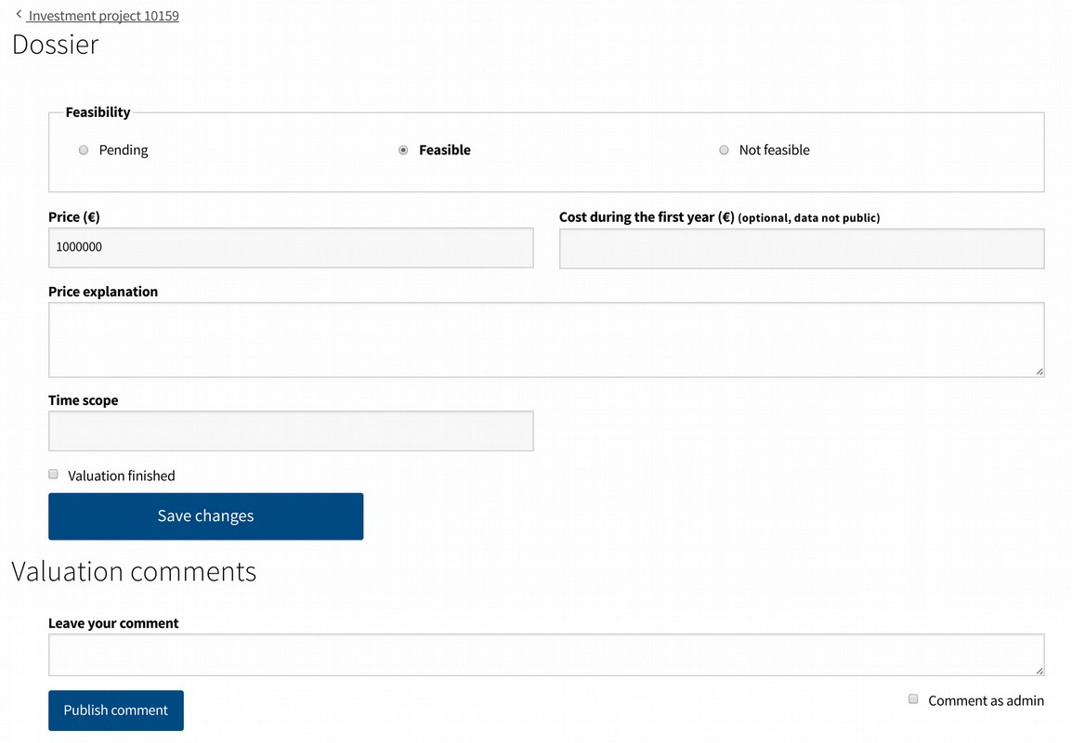

Quando si fa clic sull'opzione "non fattibile" l'unico campo richiesto è il seguente:

- Spiegazione di fattibilità (obbligatoria). Qui si spiega perché il progetto è stato dichiarato infeasimo.

Quando il dossier è contrassegnato come "Valutazione finita" e le modifiche salvate, il progetto comparirà pubblicamente nella lista dei "progetti non realizzabili" e la spiegazione di fattibilità pubblicata nella pagina del progetto. Verrà inviata anche un'email all'autore del progetto, con la spiegazione di fattibilità. Tenere in considerazione che questa mail viene inviata e la spiegazione pubblicata nella piattaforma allo stesso momento la valutazione è impostata come terminata e le modifiche salvate.

Quando si clicca nella casella di controllo "valutazione finita" e nel pulsante "Salva modifiche", il fascicolo sarà chiuso. Al valutatore non sarà consentito effettuare ulteriori modifiche (salvo se un amministratore unirà tale checkbox).

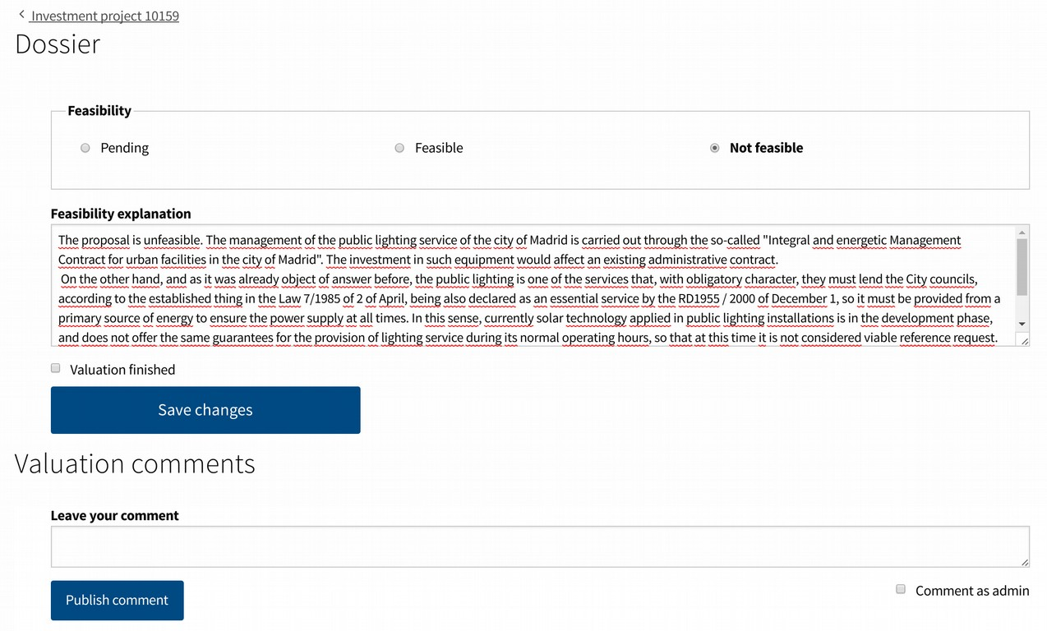

Se il pulsante "salva modifiche" viene cliccato senza contrassegnare la casella di controllo "valutazione finita", le informazioni dei campi verranno salvate, per continuare a lavorarle in un altro momento.

4. Interfaccia di gestione

I responsabili e gli amministratori possono accedere a questa interfaccia. Qui i manager possono creare e verificare gli account degli utenti ed eseguire attività per gli utenti stanno creando o supportando proposte, ecc. L'uso comune di questo ruolo è per i lavoratori pubblici dell'ufficio istituzione, per aiutare i cittadini a interagire con il processo di partecipazione.

Sono disponibili le seguenti opzioni:

- Utenti. I gestori possono creare o verificare gli account utente tramite questa opzione. Tutte le altre opzioni richiedono prima di accedere tramite questa sezione, per selezionare l'utente le cui azioni verranno eseguite.

- Modifica account utente. Questa opzione consente di reimpostare la password di un utente per due modi: via email (questo è il modo più comune, l'utente riceverà una mail w ith un link per reimpostare la password), manualmente (nel caso in cui l'utente non abbia accesso alla sua email, può essere generata una password casuale oppure digitata dal proprio utente tramite questa interfaccia)

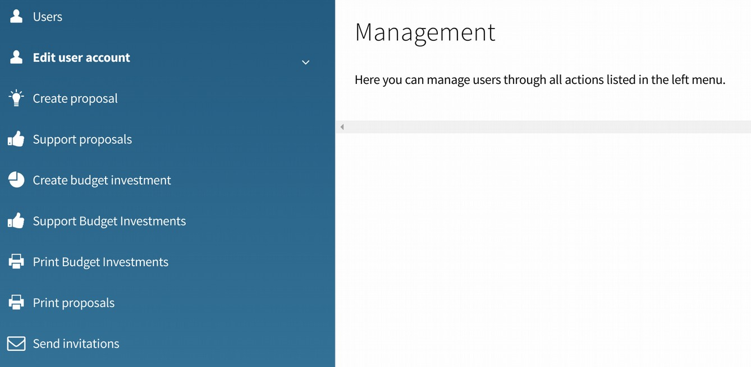

- Crea proposta. Qui viene mostrato il modulo per creare una proposta. Quando creato, apparirà nella piattaforma come creato dall'utente.

- Proposta di sostegno. Un campo di ricerca viene mostrato nella parte superiore della pagina per cercare una proposta. Una volta trovato se cliccando sul pulsante "supporto" accanto ad esso, la proposta registrerà un supporto proveniente dall'utente. Il voto finale di proposte o progetti di bilanci partecipativi, essendo un processo molto più delicato, non è gestito da questa interfaccia. Per gestire questo processo, nell'interfaccia di amministrazione c'è l'opzione 'Voting booths'.

- Creare investimenti di bilancio. Qui viene mostrato il modulo per creare un progetto per l'attuale processo di budgeting partecipativo, se si apre la fase dei "progetti accettanti". Quando creato, apparirà nella piattaforma come creato dall'utente.

- Investimenti di bilancio di sostegno. Un campo di ricerca viene mostrato nella parte superiore della pagina per cercare un progetto per l'attuale processo di budgeting partecipativo, se si apre la fase dei "progetti di sostegno". Una volta trovato se cliccando sul pulsante "supporto" accanto ad esso, il progetto registrerà un supporto proveniente dall'utente.

- proposte di stampa. Questa sezione facilita la stampa di parte dell'elenco delle proposte.

- Investimenti di bilancio di stampa. Questa sezione facilita la stampa di parte dell'elenco dei bilanci di investimento.

- Invia gli inviti. Il campo può essere riempito con un elenco di email separate da virgoli. Quando si clicca nel pulsante "invia inviti" verrà inviata un'email ad ogni indirizzo email

invitando la persona così iscritto alla piattaforma.

5. Interfaccia ufficiali Poll

Gli agenti di sondaggio possono accedere a questa interfaccia durante un voto generale o il voto finale dei bilanci partecipativi. Questa interfaccia è utilizzata da chi si occupa delle schede elettorali, per verificare che la persona che vuole votare possa farlo, e nel caso in cui votino per confermare il voto in modo da non poter votare una seconda volta in altri stand o attraverso la piattaforma digitale.

Permette anche di inserire i risultati del voto una volta terminato.

Cliccando su "Polling ufficiali". Questo schermo apparirà:

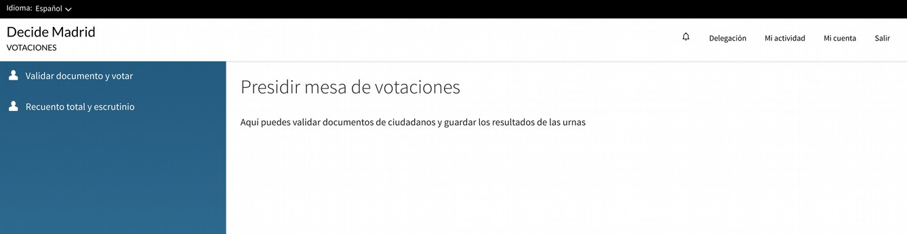

Sulla nostra sinistra troviamo un menu con due opzioni (spiegheremo ognuna in una sezione separata)

1. Convalidare documento e voto

2. Reconteggio totale e risultati

5.1. Convalida documento e voto

In questa sezione introduciamo il documento di identità dei votanti e gestiamo il voto.

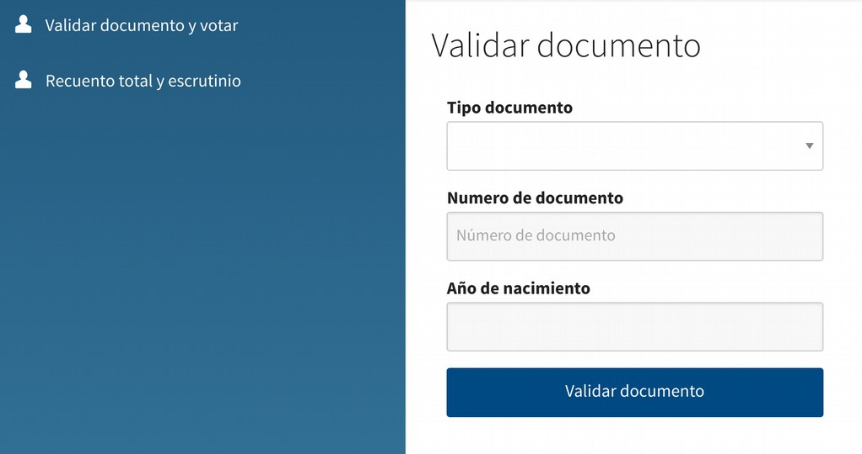

IDENTITÀ VOTANTE:

Al primo posto verrà mostrato il modulo per inserire i dati dei votanti. Il tipo di documento, il numero di documento e l'anno di nascita:

Possono essere selezionati diversi tipi di documenti:

Selezioniamo il tipo di documento e inseriamo i dati richiesti:

E poi clicca sul pulsante "Validate documento".

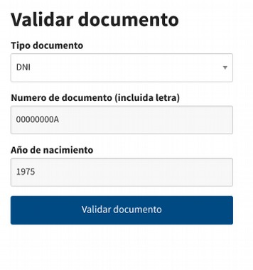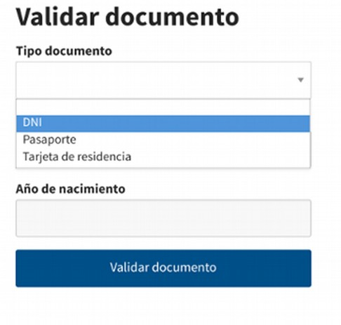

Nel caso in cui la persona non sia nel registro di verifica degli utenti con quel documento, o sia inferiore all'età impostata come età minima di voto, o le informazioni non siano corrette, ci mostrerà il messaggio "Questo documento non poteva essere verificato".

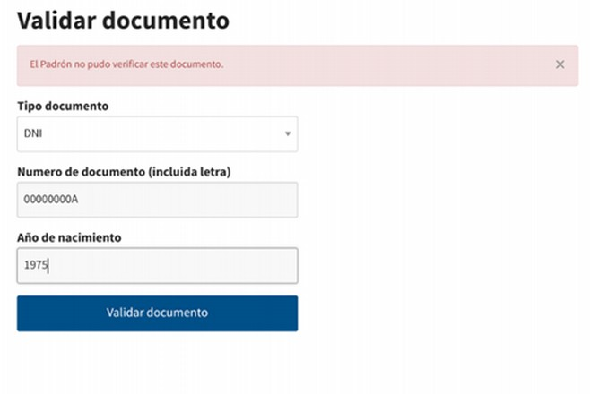

Nel caso in cui tutto sia corretto, ci porterà al seguente schermo:

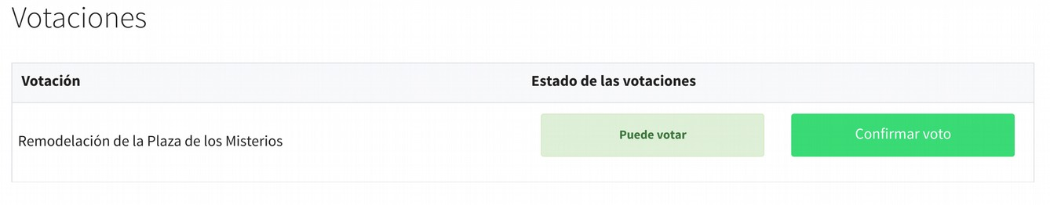

Mostrerà l'elenco degli elettori attivi nella nostra cabina di voto indicando con un messaggio "Si può votare" nel caso in cui l'elettore sia in grado di votare, o un messaggio "Avete già partecipato a questa votazione" nel caso in cui l'elettore avesse già votato su internet o a un'altra cabina di voto.

Nel caso in cui il voto sia possibile, l'elettore sarà informato, che procederà a introdurre le dotazioni di ballottaggio nelle urne.

Una volta introdotta la busta corrispondente, l'ufficiale Poll segnerà il pulsante "Conferma voto".

Il pulsante di voto cambierà a un messaggio "Vota correttamente inserito".

Se l'elettore ha cercato di votare di nuovo a questo tavolo (o se avesse votato online) il seguente messaggio sembrerebbe impedire il voto:

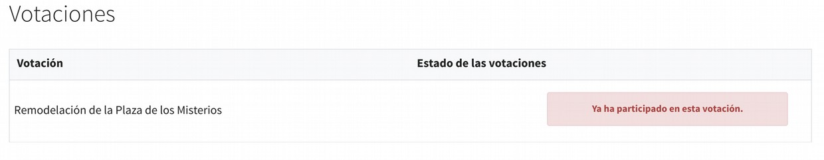

Una volta completato questo processo, clicca nuovamente sul menu laterale "Validate documento e voto" per passare al prossimo voto.

5.2. Conteggio totale e risultati

Quest' ultima sezione sarà utilizzata solo sullo scrutino di voto.

Cliccando sul menu "Recount finale e risultati" sulla sinistra vedremo la seguente schermata:

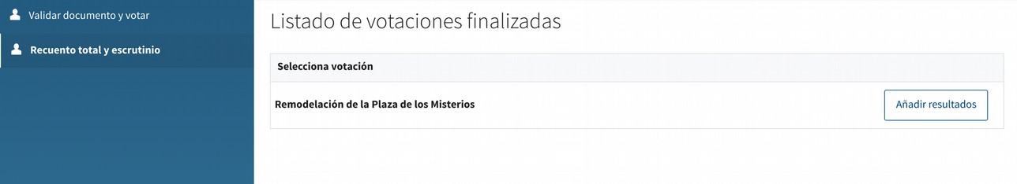

Nella parte centrale vedremo le votazioni finalizzate in cui poter eseguire il riconteggio finale e aggiungere i risultati. Cliccando sul pulsante "Aggiungi risultati" delle votazioni scelte ci porterà al seguente schermo:

Nel primo drop-down ci wi ll scegliere la cabina corrispondente al controllo che abbiamo effettuato, per poi compilare i campi richiesti.

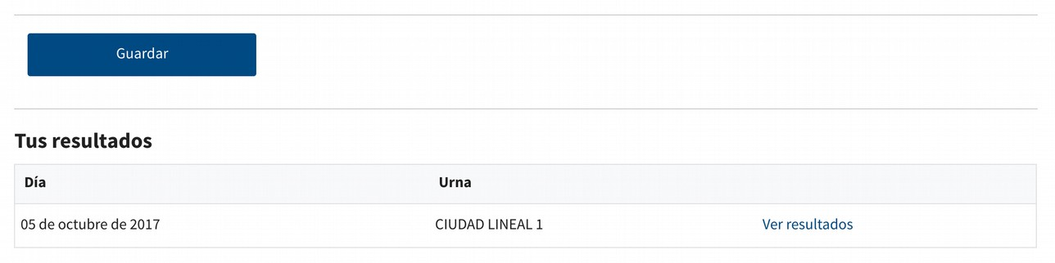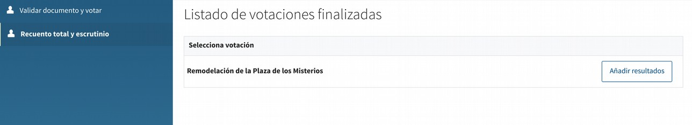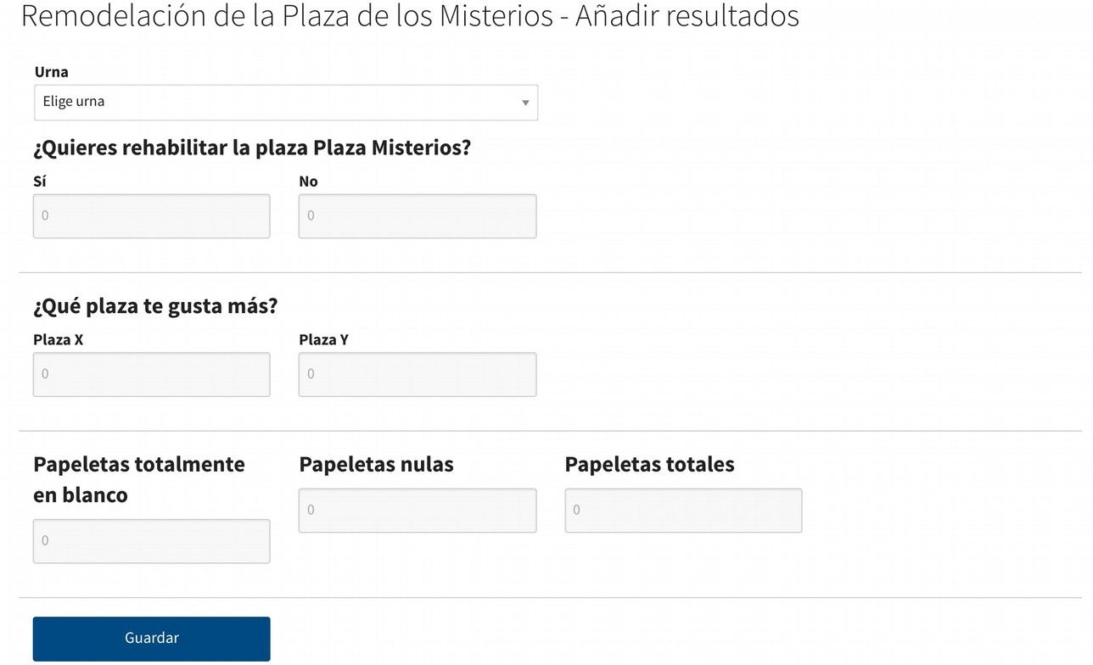

Quando si fa clic sul pulsante "Salva", la pagina vuota si caricerà di nuovo, ma nella parte inferiore vedremo un collegamento con i risultati inseriti:

Se clicca sul link "Vedi risultati" possiamo assicurarci di essere entrati correttamente:

Se vogliamo reintrodurre il console t, per aver commesso un errore quando l'entra, dobbiamo solo ripetere il processo. Il nuovo risultato sovrascriverà il precedente.

